Fc
PLAN ZA UPRAVLjANjE ŽIVOTNOM SREDINOM I SOCIJALNIM OKRUŽENjEM ZA POTPROJEKAT IZGRADNjE NOVOG OBJEKTA U NOVOM PAZARU
PROJEKAT „INKLUZIVNO PREDŠKOLSKO VASPITANjE I OBRAZOVANjE“ (IPVO)

Nacrt dokumenta ver.

Konačna verzija

Pripremio:
Arup d.o.o. Beograd (Vračar), konsultant za pitanja zaštite životne sredine i socijalna pitanja

Beograd,
27. decembar 2021. godine

Sadržaj

Sadržaj 1
LISTA SKRAĆENICA 3
1. SAŽETAK 4
2. KONTEKST I OPŠTA DIJAGNOSTIČKA PROCENA 8
Kontekst za zemlju 8
Pokrenuta politika SB vezana za zaštitu životne sredine 9
Opis projekta 9
Komponenta 2: 10
3. NACIONALNI PRAVNI OKVIR ZA ZAŠTITU ŽIVOTNE SREDINE i OKVIR PROCENE UTICAJA NA ŽIVOTNU SREDINU 10
4. PRISTUP I METODOLOGIJA 10
5. OPIS POTPROJEKTA 11
Šira lokacija 11
Planirane intervencije 12
Važne okolnosti koje treba uzeti u obzir 18
6. ODGOVORNOST ZA UPRAVLjANjE ŽIVOTNOM SREDINOM I SOCIJALNIM OKRUŽENjEM 19
7. KLAUZULE UGOVORA O IZVOĐENjU GRAĐEVINSKIH RADOVA VEZANE ZA ZAŠTITU ŽIVOTNE SREDINE I SOCIJALNOG OKRUŽENjA 19
8. REALIZACIJA POTPROJEKTA 20
9. PRAĆENjE 20
10. IZVEŠTAVANjE 21
11. IZVEŠTAJ O PROCENI UTICAJA NA ŽIVOTNU SREDINU 23
12. IZVEŠTAJ O PROCENI UTICAJA NA SOCIJALNO OKRUŽENjE 26
13. PLAN ZA UBLAŽAVANjE UTICAJA NA ŽIVOTNU SREDINU 31
Opšte odredbe 31
Odredbe za konkretan potprojekat 36
14. PLAN ZA UBLAŽAVANjE UTICAJA NA SOCIJALNO OKRUŽENjE 42
15. PLAN PRAĆENjA STANjA ŽIVOTNE SREDINE 46
16. PLAN PRAĆENjA STANjA SOCIJALNOG OKRUŽENjA 51
17. PLAN ZA UKLjUČIVANjE ZAINTERESOVANIH STRANA I ŽALBENI MEHANIZAM 53
Plan za uključivanje zajednice 53
Žalbeni mehanizam 54
Podnošenje žalbi 54
Upravljanje žalbama 54
Izveštavanje o odgovorima na žalbe 55
18. IZVEŠTAJ SA JAVNE RASPRAVE 55
19. PRILOZI 55
Prlilog 1: NACIONALNI PRAVNI OKVIR ZA ZAŠTITU ŽIVOTNE SREDINE i OKVIR PROCENE UTICAJA NA ŽIVOTNU SREDINU 55
Prilog 2: OBRAZAC ZA PODNOŠENjE ŽALBI 57
Prilog 3: PROCES ISPITIVANjA UTICAJA NA SOCIJALNO OKRUŽENjE I SPISAK UTICAJA KOJI AKTIVIRAJU OP 4.12 58
Prilog 4: PREGLED VLASNIŠTVA NAD ZEMLjOM I OBJEKTOM 59
Prilog 5: KVARTALNI IZVEŠTAJ O UTICAJU NA ŽIVOTNU SREDINU I SOCIJALNO OKRUŽENjE – okvirni sadržaj 60
Prilog 6: ZAPISNIK SA JAVNE RASPRAVE ODRŽANE 18. maja 2021. godine 67
Prilog 7: PREDLOG ZA IZMENU DINAMIKE RADOVA 69

LISTA SKRAĆENICA

BZNR | Bezbednost i zdravlje na radu
IPVO | Projekat „Inkluzivno predškolsko vaspitanje i obrazovanje”
ZZPS | Zavod za zaštitu prirode Srbije
JKP | Javno komunalno preduzeće
JLS | Jedinica lokalne samouprave
JUP | Jedinica za upravljanje projektom
KO | Katastarska opština
MZŽS | Ministarstvo zaštite životne sredine
MPNTR | Ministarstvo prosvete, nauke i tehnološkog razvoja
MRZBSP | Ministarstvo za rad, zapošljavanje, boračka i socijalna pitanja
NVO | Nevladina organizacija
OA | Oksidi azota
ODUŽSSO | Okvirni dokument za upravljanje životnom sredinom i socijalnim okruženjem
OPR | Okvirna politika raseljavanja
OP | Operativna politika
OP/BP | Operativna procedura / politika Banke
PAU | Policiklični aromatični ugljovodonici
PŽS | Procena životne sredine
PzUŽSSO | Plan za upravljanje životnom sredinom i socijalnim okruženjem
PUŽS | Procena uticaja na životnu sredinu
PUUSO | Plan za ublažavanje uticaja na socijalno okruženje
RZZSK | Republički zavod za zaštitu spomenika kulture
RS | Republika Srbija
SB | Svetska banka
SGRS | Službeni glasnik Republike Srbije
SAPR | Skraćeni akcioni plan za raseljavanje

1. SAŽETAK
Prema Okvirnom dokumentu za upravljanje životnom sredinom i socijalnim okruženjem (ODUŽSSO) koji se primenjuje na projektu „Inkluzivno predškolsko vaspitanje i obrazovanje” (IPVO) i Operativnoj politici i proceduri Svetske Banke za zaštitu životne sredine 4.01 (OP 4.01), Banka zahteva procenu stanja životne sredine potprojekata predloženih za finansiranje sredstvima zajma Banke kako potprojekti ne bi remetili stanje životne sredine i kako bi odluke koje se donose bile održive. Dalje, na osnovu ODUŽSSO i Okvirne politike raseljavanja (OPR), potrebno je izvršiti temeljnu proveru za svaki projedinačni potprojekat kako bi se utvrdilo postojanje potencijalno štetnih uticaja na socijalno okruženje koji aktiviraju Operativnu politiku Svetske banke o prinudnoj akviziciji zemljišta i raseljavanju OP 4.12. Ukoliko se utvrdi postojanje takvih uticaja, oni će biti ublaženi kroz instrumente raseljavanja za konkretan potprojekat, Akcioni plan za raseljavanje ili Skraćeni Akcioni plan za raseljavanje (SAPR). Tamo gde uticaji na socijalno okruženje ne aktiviraju OP 4.12, isti će biti ublaženi primenom mera za ublažavanje uticaja definisanih u ODUŽSSO.
Projektom je predviđeno povećanje pristupa kvalitetnim uslugama predškolskog vaspitanja i obrazovanja, posebno za decu iz društveno osetljivih grupa. Projekat obuhvata četiri glavne komponente:
- Komponentu 1: Proširenje ponude slobodnih mesta u predškolskim ustanovama
- Komponentu 2: Unapređivanje kvaliteta predškolskog vaspitanja i obrazovanja
- Komponentu 3: Podrška deci i porodici
- Komponentu 4: Upravljanje projektom, tehnička pomoć i praćenje i vrednovanje
Ovaj Plan za upravljanje životnom sredinom i socijalnim okruženjem (PzUŽSSO) pripremljen je radi utvrđivanja potencijalnih štetnih uticaja potprojekta u Novom Pazaru na životnu sredinu i socijalno okruženje (bez aktiviranja OP 4.12), uključujući uticaje na konkretnu lokaciju, koji se mogu prevazići primenom predloženih mera za ublažavanje štetnih uticaja. Ovaj PzUŽSSO omogućava usaglašenost Projekta s relevantnim domaćim zakonodavstvom i zahtevima Svetske banke (SB) povezanim s procedurama procene uticaja na životnu sredinu, fizička kulturna dobra, zdravlje i bezbednost, a u skladu sa Okvirnim dokumentom za upravljanje životnom sredinom i socijalnim okruženjem, koji je završen i iznet na javnu raspravu u Beogradu 4. novembra 2016. Uz to, ovaj PzUŽSSO je zasnovan na relevantnoj operativnoj politici Svetske banke - Politikama za investiciono finansiranje i Procena uticaja na životnu sredinu – OP 4.01 (OP SB) i usaglašen sa istom; OP SB predstavlja opšte smernice, kodekse prakse i procedure koje treba poštovati u sprovođenju svih potprojekata predloženih za finansiranje. Ovaj Plan sastoji se od 19 odeljaka koji se, uključujući i ovaj, bave konkretnim aspektima kako je opisano u nastavku.
Odeljak 2 - Kontekst i opšta dijagnostička procena
U ovom odeljku dat je pregled konteksta za zemlju i trenutna struktura institucija koje se bave pitanjima životne sredine u Republici Srbiji. Ministarstvo zaštite životne sredine (MZŽS) označeno je kao ključna institucija u RS odgovorna za formulisanje i sprovođenje politike zaštite životne sredine, dok se ostale institucije, kao što su Zavod za zaštitu prirode Srbije (ZZPS), Republički zavod za zaštitu spomenika kulture (RZZSK) i relevantni organi lokalne samouprave, bave dodatnim aspektima upravljanja životnom sredinom u zemlji. Što se tiče nacionalnih pravnih okvira i okvira procene uticaja na životnu sredinu u RS sadržanih u zakonodavnom sistemu Republike Srbije, kako je predviđeno Zakonom o proceni uticaja na životnu sredinu, PUŽS nije potrebna za aktivnosti predviđene predloženim potprojektom (unapređenje i proširenje postojeće i izgradnja nove predškolske infrastrukture) u Novom Pazaru. Uz to, u ovom odeljku takođe su istaknute politike SB vezane za zaštitu životne sredine. Projekat IPVO spada u kategoriju B prema kriterijumima OP/BP 4.01 PROCENA UTICAJA NA ŽIVOTNU SREDINU, s potencijalno štetnim ekološkim uticajem na stanovništvo, bezbednost i zdravlje na radu, komponente životne sredine ili važna ekološka područja – uključujući močvarna zemljišta, šume, pašnjake ili druga prirodna staništa. Potencijalni uticaji su umereni, predvidivi i vezani za konkretnu lokaciju, uz malo ili nimalo uticaja koji su nepovratni. s potencijalno štetnim ekološkim uticajem na stanovništvo ili važna ekološka područja, uključujući močvarna zemljišta, šume, pašnjake ili druga prirodna staništa, koji su vezani za konkretnu lokaciju, uz malo ili nimalo uticaja koji su nepovratni. Isto važi i za potprojekat u Novom Pazaru. Na kraju, u ovom odeljku su date detaljnije informacije o projektu IPVO u celini.
Odeljak 3 - Nacionalni pravni okviri i okviri procene uticaja na životnu sredinu i socijalno okruženje
Predmet ovog odeljka jesu zaštita životne sredine u RS koju pravno reguliše odgovarajuće zakonodavno telo RS i važeći zakoni u oblasti uticaja na socijalno okruženje koji su relevantni za ovaj potprojekat.
Odeljak 4 - Pristup i metodologija
U ovom odeljku razmatraju se izrada i dogovorena metodologija za izradu planova za upravljanje životnom sredinom i socijalnim okruženjem za pojedinačne lokacije, koji uključuju sakupljanje i analizu primarnih podataka, mapiranje i analizu sekundarnih podataka kroz desk studiju javno dostupnih podataka, uključujući podatke o lokaciji predloženog potprojekta, i kroz proveru podataka na terenu. Ova metodologija je u potpunosti usaglašena sa ODUŽSSO izrađenim za potrebe Projekta.
Odeljak 5 - Opis potprojekta
U ovom odeljku je dat detaljan opis planiranih aktivnosti na potprojektu u Novom Pazaru, na katastarskim parcelama br. 736/1 i 736/2 KO Novi Pazar.
Na ovoj parceli se trenutno nalazi jedan kombinovani dečiji objekat izgrađen 70-tih godina prizemen spratnosti koje je zbog dotrajalosti, malog kapaciteta i funkcionalne zastarelosti planiran za rušenje.
Na parceli se nalazi i stara zgrada upravnika izgrađena pre 1956, koja je privremeno adaptirana za smeštaj dece ali koja uopšte ne zadovoljava funkcionalne potrebe za smeštaj dece jer se radi o objektu koji ima jako malu visinu od 2,4 m i nalazi se u jako lošem stanju. Ovaj objekat ne poseduje građevinsku dozvolu i nije u proceduri ozakonjenja i uklanjaće se po nalogu nadležne inspekcije. Radovi na uklanjanju biće završeni pre početka radova na izgradnji vrtića. Radovi na rušenju ovog objekta finansiraće se od strane JLS i nisu u sklopu projekta koji je obrađen u ovom PzUŽSSO. Iako radovi na rušenju postojećeg objekta – zgrade upravnika, nisu predmet ugovora čiji je ovaj PzUŽSSO deo, smatraju se povezanim aktivnostima. Stoga će se radovi na rušenju sprovesti u skladu sa merama datim u ovom PzUŽSSO.
Objekat je projektovan u skladu sa Lokacijskim uslovima broj: ROP-NPA-1051-LOC-4/2020, a prema zvaničnom Projektu za građevinsku dozvolu urađenim od strane „Domus Inženjering”d.o.o. Jagodina, Sv. Markovića 21, sa brojem tehničke dokumetacije : 116/20, mesto i datum: Jagodina, decembar 2020.godine. Za objekat je izdata građevinska dozvola ROP-NPA-7613-CPI-4/2021 od 12.04.2021. godine.
Objekat je slobodnostojeći, spratnosti P+1. Ukupna bruto površina objekta-nadzemno je 1.891,75 m². Ukupna bruto izgrađena površina objekta je: 1.891,75 m². Ukupna neto površina objekta je 1.662,15 m².
Objekat je projektovan tako da može da primi 270 dece. Zbog proširenja kapaciteta planira se otvaranje i novih radnih mesta.
Kako je predviđeno Projektom za građevinsku dozvolu, lokacija predloženog potprojekta u gradu Novi Pazar trenutno poseduje velike infrastrukturne priključke za pijaću vodu, sakupljanje i odnošenje smeća, električno osvetljenje, telefonski priključak i priključak na kanalizacionu mrežu. Kako se gradilište nalazi na postojećem i operativnom urbanizovanom području, uticaji na životnu sredinu tokom izvođenja građevinskih radova biće ograničeni na one koji su zajednički svim građevinskim aktivnostima – zagađenje vazduha, prašina i buka, vibracije tla, poremećaji lokalnog zemljišta, rizik za bezbednost i zdravlje radnika i zajednice, kao i eventualno zagađenje podzemnih voda. Većina negativnih uticaja osetiće se samo privremeno (tokom izvođenja radova), lokalno i biće ograničenog obima.
Primenom dobre inženjerske prakse i odgovarajućim nadzorom gradilišta i izvršenja ugovora minimiziraće se ili potpuno izbeći negativni uticaji. Kako bi se izbegli, sprečili ili ublažili mogući bezbednosni i zdravstveni rizici po radnike i zajednicu, potencijalni ekološki uticaji na kvalitet vazduha, podzemnih voda, ometanje bukom, stvaranje otpada i upravljanje otpadom (odeljak 13 ovog PzUŽSSO), propisuju se mere dobre prakse izvođenja radova na rušenju/izgradnji, koje uključuju nekoliko mera ublažavanja uticaja u okviru sledećeg Plana za ublažavanje štetnih uticaja na životnu sredinu i socijalno okruženje.
Odeljak 6 - Odgovornost za upravljanje životnom sredinom i socijalnim okruženjem
U ovom odeljku utvrđuju se i razmatraju odgovornosti relevantnih strana (MPNTR, IPVO JUP, Izvođača radova, Stručnog nadzora, osoblja predškolske ustanove i drugih) za reagovanje na potencijalne ekološke, sociološke i druge uticaje utvrđene Planom za upravljanje životnom sredinom i socijalnim okruženjem i primenu odgovarajućih mera zaštite.
Odeljak 7 - Klauzule ugovora o izvođenju građevinskih radova vezane za zaštitu životne sredine (ukljucujuci i bezbednost i zdravlje) i socijalnog okruženja
U ovom odeljku navodi se da će većina uticaja na životnu sredinu u fazi rekonstrukcije/izgradnje biti potencijalno ublažena unošenjem odgovarajućih klauzula u ugovore o izvođenju građevinskih radova, isključujući one za koje su isključivo odgovorni osoblje predškolske ustanove i grada Novog Pazara. Zaključuje se da ugovori o izgradnji moraju da sadrže ovaj Plan (PzUŽSSO) tako da one budu obavezujuće za Izvođače radova.
Odeljak 8 - Sprovođenje potprojekta
Odgovornost za nadgledanje ukupnog sprovođenja projekta leži na MPNTR. Upravljanje Projektom i svakodnevni rad biće u nadležnosti MPNTR i JUP-a IPVO. JUP u okviru MPNTR će takođe koordinirati ukupan plan rada povezan s ovim potprojektom, planove gradnje, napredovanje i primenu predloženih mera za izbegavanje odnosno minimizaciju ekoloških, zdravstvenih i bezbednosnih rizika. Dok je Izvođač radova ogdovoran za sprovođenje mera propisanih ovim Planom, odgovornost za sprovođenje mera ublažavanja u formi obuka za podizanje svesti koje se tiču zdravlja i bezbednosti dece, korisnika susednog školskog objekta, tokom izgradnje i funkcionisanja objeka ležaće na gradu Novom Pazaru, u skladu sa Sporazumom o saradnji u sprovođenju projekta Inkluzivno predškolsko vaspitanje i obrazovanje i Ugovoru o finansiranju MPNTR i grada Novog Pazara. U operativnoj fazi, kad objekti predviđeni ovim potprojektom budu izgrađeni i u fukciji, glavne aktivnosti povezane sa zaštitom životne sredine biće vezane za bezbednost objekta i opreme, npr. priprema Plana protivpožarne zaštite i Plana redovnog i preventivnog održavanja objekta (vodovod i kanalizacija, grejanje, oprema) i sl., dok su socijalni uticaji uglavnom povezani sa opštim pristupom objektu, bezbednošću dece tokom fizičkog pristupa objektu i opštom dostupnošću predškolske ustanove.
Odeljak 9 - Praćenje
Sprovođenja projekta IPVO pratiće MPNTR i JUP. Informacije i podaci koje sakupe svi subjekti koji sprovode Projekat biće uneti u ukupan okvir praćenja i vrednovanja. MPNTR će kroz projektne izveštaje redovno nadgledati aktivnosti praćenja i vrednovanja, vrednovati postignute rezultate i usmeravati subjekte koji sprovode Projekat na korekcije upravljačkih aktivnosti. Glavna odgovornost za sprovođenje mera povezanih sa ovim Planom leži na Izvođaču, koji na dnevnom nivou mora uzimati u obzir i primenjivati sve predložene mere prevencije i ublažavanja uticaja. Imenovani Stručni nadzor u obavezi je da nadzire praktičnu primenu zaštitnih mera od strane Izvođača i izdaje naloge odnosno uputstva za korekcije, ako je potrebno, zajedno s Investitorom i JUP IPVO. Prema nacionalnom zakonodavstvu, glavna odgovornost kad je reč o inspekcijskom nadzoru leži na gradskim organima (inspektorima za zaštitu životne sredine, komunalnim inspektorima, inspektorima za bezbednost i zdravlje na radu, građevinskim inspektorima), koji će biti uključeni u praćenje primene mera ublažavanja uticaja i predloženog Plana praćenja stanja životne sredine (Odeljak 15 ovog Plana) u skladu sa odgovarajućim zakonodavstvom Republike Srbije. Izvođač građevinskih radova u obavezi je da sprovodi sve mere i aktivnosti praćenja stanja predviđene Planom praćenja stanja životne sredine u okviru ovog PzUŽSSO za koje je angažovan. Imenovani Stručni nadzor je zadužen za praćenje svih građevinskih radova, uključujući i mere zaštite životne sredine i mere ublažavanja uticaja na socijalno okruženje tokom realizacije projekta.
Odeljak 10 - Izveštavanje
Ovaj odeljak pruža detaljne informacije o četiri odvojena nivoa praćenja i opštoj obavezi izveštavanja:
- Nivo 1 - Izveštaji koje Izvođač podnosi Stručnom nadzoru, kvartalno i na kraju potprojekta;
- Nivo 2 - Izveštaji koje Stručni nadzor podnosi Investitoru, kvartalno i na kraju potprojekta;
- Nivo 3 - Izveštaji koje Investitor podnosi JUP IPVO/MPNTR, kvartalno i na kraju potprojekta;
- Nivo 4 - Izveštaji koje JUP IPVO podnosi SB, Središnji izveštaj.
Za sva izveštavanja, u slučaju bilo kakve nesreće ili ugrožavanja životne sredine, odnosno u slučaju incidenata povezanih sa zdravljem i bezbednošću na radu, uključujući ali se ne ograničavajući na teške povrede na radu, gubitak ekstremiteta ili smrt uzrokovane aktivnostima na gradilištu, JUP IPVO će bez odlaganja obavestiti SB. Izveštavanje o takvim događajima sprovodiće se od nivoa 1 do nivoa 4, bez odlaganja i tako da ukupno ne traje duže od 24 časa od incidenta. Izvođač ima konačnu odgovornost za izveštavanje i saopštavanje vesti o incidentu nadležnom Stručnom nadzoru i relevantnim organima Republike Srbije. JUP IPVO ima konačnu odgovornost za izveštavanje i zvanično obaveštavanje o incidentu SB.
Odeljak 11 - Izveštaj o proceni uticaja na životnu sredinu
U ovom odeljku dat je dijagnostički pregled glavnih parametara procenjenih u prirodnoj/neposrednoj sredini (podzemne vode, uređenje terena i pejzaž, postojeća ili buduća upotreba zemljišta i vodni i energetski resursi) i elemenata štetnih po javno zdravlje (kvalitet vazduha, kvalitet vode, zagađenje tla, otpad, buka i vibracije, biodiverzitet). Svi proučeni potencijalni uticaji ocenjeni su kao negativni, njihovo dejstvo je ograničena na lokalno područje na kom se javljaju, a obim je lokalizovan na gradilište potprojekta. Većina utvrđenih uticaja prisutna je u fazi izvođenja građevinskih radova na ovom potprojektu, njihovo trajanje je uglavnom kratkotrajno i svi se mogu neutralisati. Po verovatnoći, utvrđeni uticaji ocenjeni su kao malo verovatni, izuzev stvaranja otpada, koji se smatraju izvesnim. Značaj skoro svih utvrđenih uticaja je mali izuzev uticaja koji se tiču stvaranja otpada i upravljanja otpadom i bezbednosti i zdravlja na radu, koji se smatraju umerenim.
Odeljak 12 - Izveštaj o proceni uticaja na socijalno okruženje
Ovaj odeljak pruža detaljan pregled socijalnih rizika povezanih sa ovim potprojektom i odgovarajuće mere ublažavanja, pružajući informacije o odgovornostima različitih zainteresovanih strana u sprovođenju ovog Plana i čuvanja socijalnog okruženja u operativnom području ovog potprojekta. Glavne utvrđene oblasti rizika jesu mogući uticaji na zdravlje i bezbednost usled aktivnosti izgradnje per se i njihov inkriminišući efekat usled pojačanog saobraćaja usled izvođenja građevinskih radova, mogući poremećaj vaspitnoobrazovnih aktivnosti, vodosnabdevanja itd. Sprovedeno je ispitivanje predloženih lokacija za potprojekat i nisu utvrđeni uticaji koji aktiviraju OP 4.12 (videti Prilog 3).
Odeljak 13 - Plan za ublažavanje uticaja na životnu sredinu, i odeljak 14 - Plan praćenja stanja životne sredine
Ovi odeljci pružaju detaljan i konkretan pregled rizika po životnu sredinu povezanih sa ovim potprojektom i odgovarajuće mere ublažavanja uticaja, pružajući informacije o odgovornostima koje imaju različite zainteresovane strane u sprovođenju ovog Plana i zaštiti životne sredine u području rada potprojekta. Glavne oblasti rizika koje su utvrđene jesu mogući štetni uticaji na životnu sredinu, zdravlje i bezbednost zbog lošeg projektovanja i planiranja, neodgovarajuće primene zakona i ovog Plana usled loše povezanosti Plana sa ostalim ugovorima (ugovorima za izvođenju različitih vrsta građevinskih radova, ugovorima za nadzor nad izvođenjem radova i sl.), mogući štetni uticaji na životnu sredinu, zdravlje i bezbednost zbog odsustva ili nepoštovanja relevantnih procedura, mogući štetni uticaji na životnu sredinu i zdravlje povezani s pitanjima bezbednosti i zdravlja na radu, zagađenja vode i tla, stvaranja smeća, ometanja bukom i zagađenja vazduha.
Odeljak 14 - Plan za ublažavanje uticaja na socijalno okruženje i Odeljak 16 - Plan za praćenje socijalnog okruženja
Ovi odeljci pružaju pregled socijalnih rizika povezanih sa ovim potprojektom i odgovarajuće mere ublažavanja uticaja, uz informacije o tome koje zainteresovane strane su odgovorne za sprovođenje ovog Plana i očuvanje socijalnog okruženja u operativnoj oblasti potprojekta.
Odeljak 17 - Plan za uključivanje zainteresovanih strana i žalbeni mehanizam
Odeljak pruža pregled aktivnosti koje se tiču uključivanja zainteresovanih strana u potprojekat bez ograničavanja, kao i detalje o žalbenom mehanizmu za konkretan potprojekat, njegovoj ulozi i odgovornostima.
Odeljak 18 - Izveštaj o javnoj raspravi
U ovom odeljku dati su dokazi koji se tiču obaveze javnog objavljivanja prema ODUŽSSO projekta IPVO, spisak učesnika javne rasprave i zapisnici sa sastanaka održanih u sklopu javne rasprave.
Odeljak 19 - Prilozi
Oni sadrže odgovarajuću dopunsku dokumentaciju, slike i dokumentaciju.

2. KONTEKST I OPŠTA DIJAGNOSTIČKA PROCENA
Ovaj Plan za upravljanje životnom sredinom i socijalnim okruženjem (PzUŽSSO) pripremljen je radi utvrđivanja potencijalnih štetnih uticaja potprojekta u Novom Pazaru na životnu sredinu i socijalno okruženje (bez aktiviranja OP 4.12), uključujući uticaje na konkretnu lokaciju koji mogu biti efikasno prevaziđeni primenom mera ublažavanja uticaja. Ovaj dokument usaglašen je s relevantnim nacionalnim zakonodavstvom i zahtevima SB u vezi s procedurama procene uticaja na životnu sredinu i fizička kulturna dobra i u skladu je s Okvirom za upravljanje životnom sredinom i socijalnim okruženjem, koji je završen i iznet na javnu raspravu u Beogradu 4. novembra 2016. Uz to, ovaj dokument je zasnovan na operativnoj politici Svetske banke i usaglašen s njenom operativnom politikom, koja pruža opštu politiku, smernice, kodekse prakse i procedure koje treba uključiti u sprovođenje svih potprojekata predloženih za finansiranje.

Kontekst za zemlju
Ministarstvo zaštite životne sredine (MZŽS) predstavlja ključnu instituciju u Republici Srbiji odgovornu za stvaranje i sprovođenje politike zaštite životne sredine. Drugim aspektima upravljanja životnom sredinom bave se druge institucije, kao što su Zavod za zaštitu prirode Srbije (ZZPS), Republički zavod za zaštitu spomenika kulture (RZZSK), Ministarstvo za rad, zapošljavanje, boračka i socijalna pitanja (MRZBSP) i relevantni organi opštinskih/gradskih uprava.
Što se tiče nacionalnih pravnih okvira za pitanja životne sredine i okvira procene uticaja na životnu sredinu u RS, sadržanih u zakonodavnom sistemu RS, regulisanih Zakonom o proceni uticaja na životnu sredinu, za aktivnosti predviđene predloženim potprojektom u Novom Pazaru (unapređenje i izgradnja nove predškolske infrastrukture) Procena uticaja na životnu sredinu nije potrebna.

Pokrenuta politika SB vezana za zaštitu životne sredine
Prema kriterijumima dokumenta OP/BP 4.01 PROCENA STANjA ŽIVOTNE SREDINE, Projekat IPVO pripada kategoriji B, pošto su njegovi potencijalno štetni ekološki uticaji na stanovništvo, okolinu ili ekološki važna područja, među kojima su močvarna područja, šume, pašnjaci ili druga prirodna staništa, vezani za konkretnu lokaciju, koji su umerenog uticaja, lokalni, predvidivi i uz malo ili nimalo uticaja koji su nepovratni. To važi i za predloženi potprojekat u Novom Pazaru. Detalji o klasifikaciji Projekta, proceduri za procenu stanja životne sredine i pripremi PUŽS/PzUŽSSO i drugih instrumenata zaštite životne sredine dostupni su u ODUŽSSO za konkretan projekat.
Po utvrđivanju lokacije ovog potprojekta, adekvatna i dogovorena temeljna provera lokacije predloženog potprojekta obavljena je tokom posete predložene lokacije, kroz razgovore sa predstavnicima gradske uprave Novog Pazara i predškolske ustanove, kao i primenom desk analize sekundarnih podataka i podataka dobijenih od strane JLS kroz upitnik. S obzirom na izbijanje i širenje virusa COVID-19 u Republici Srbiji, razgovori sa predstavnicima gradske uprave obavljeni su prilikom posete lokaciji uz poštovanje svih epidemioloških mera. Ovakvom proverom nisu utvrđeni štetni socijalni uticaji koji bi iziskivali primenu OP/BP 4.12 PRINUDNO RASELjAVANjE. Socijalnim uticajima izuzev onim oni koji su vezani za prinudno raseljavanje upravljaće se putem socijalnog skrininga i obrazaca za ublažavanje uticaja i praćenje predviđenih ODUŽSSO za ovaj Projekat koji je uključen u ovaj PzUŽSSO.

Opis projekta
Svetska banka je 21. februara 2017. odobrila projekat pod nazivom „Inkluzivno predškolsko vaspitanje i obrazovanje”, u sklopu podrške Vladi Republike Srbije u povećanju pristupa kvalitetnim uslugama predškolskog vaspitanja i obrazovanja, posebno za decu iz društveno osetljivih grupa. Ovaj Projekat se sprovodi kroz četiri glavne komponente:
Komponenta 1: Proširenje ponude slobodnih mesta u predškolskim ustanovama. Cilj ove komponente jeste da unapredi pristup predškolskim uslugama, posebno za decu uzrasta 3 do 5,5 godina iz društveno osetljivih grupa, tako što će povećati ponudu slobodnih mesta u kvalitetnim predškolskim ustanovama. Ova komponenta će finansirati oko 17.000 novih fizičkih mesta u urbanim i ruralnim područjima kombinovanjem nove gradnje, proširenja postojećih predškolskih ustanova i prenamene ili unapređenja drugih javnih zgrada, kao što su osnovne škole (ili druge zgrade dostupne u opštini). Prioriteti u u prvim fazama sprovođenja Projekta biće renoviranje i prenamena/unapređenje, kako bi se time brzo povećao pristup, dok izgradnja novih objekata iziskuje više vremena. Obnovljeni i novoizgrađeni objekti biće pogodni za vaspitnoobrazovne aktivnosti orijentisane k deci i koristiće rešenja koja povećavaju efikasnost i fleksibilnost. Za sve nove i obnovljene predškolske ustanove ova komponenta će finansirati nabavku nameštaja, didaktičkog materijala, opreme i opremanje igrališta. Opštine će biti utvrđene i rangirane po prioritetima, na osnovu predloženog indeksa (Indeks podobnosti opštine – IPO). Indeks je zasnovan na dve dimenzije (procena potrebe za predškolskim uslugama i socijalne i ekonomske karakteristike opštine). Pored gorepomenutih novih i unapređenih predškolskih objekata, ova komponenta će finansirati i do pet novih inovativnih centara koji će služiti kao modeli predškolske ustanove za obuku i razmenu znanja. Ovo će biti sprovedeno kroz novogradnju ili renoviranje postojećih predškolskih ustanova koje imaju potencijal da postanu takvi inovativni centri. Ovi predškolski centri biće povezani sa institucijama za obuku vaspitača i koristiće se za razmenu najboljih praksi u pedagogiji orijentisanoj ka detetu (i kao deo sprovođenja posebne obuke u okviru Komponente 2). Oni će biti opremljeni prema potrebama za optimalno pružanje predškolskih usluga i za potrebe obuke vaspitača. Ova komponenta obuhvatiće i obuku za lokalne arhitekte i građevinske inženjere kako bi se u projektima za izgradnju i renoviranje promovisala efikasnost i pedagogija usmerena ka detetu.
Komponenta 2: (podeljena na tri potkomponente): Unapređivanje kvaliteta predškolskog vaspitanja i obrazovanja. Ova komponenta finansiraće aktivnosti usmerene ka izgradnji osnova za kvalitetan predškolski sistem koji se odlikuje holističkim pristupom podršci fizičkog, emocionalnog, kognitivnog razvoja i dobrobiti dece.
Komponenta 3: (podeljena na tri potkomponente): Podrška deci i porodici. Ova komponenta usmerena je na aktivnosti osnaživanja roditelja i staratelja da unaprede roditeljske veštine kojima se vrši razvojna stimulacija dece i vaspitne prakse kod dece ranog uzrasta (od začeća do polaska u osnovnu školu), s fokusom na najosetljivije društvene grupe: ekonomski ugrožene porodice, porodice s decom sa smetnjama u razvoju i invaliditetom i porodice romske nacionalnosti, jer je njima pristup određenim uslugama ograničen na način koji utiče na njihovo trenutno i buduće blagostanje.
Komponenta 4: (podeljena na dve potkomponente): Upravljanje projektom, tehnička pomoć i praćenje i vrednovanje.
Za aktivnosti u okviru Komponente 1 projekta IPVO, uključujući potprojekat u Novom Pazaru, postoji najveća verovatnoća da će proizvesti štetne uticaje na životnu sredinu i socijalno okruženje tokom izvođenja radova na novim gradilištima, odnosno rekonstrukcije postojećih objekata. Ukoliko je negativne uticaje na životnu sredinu nemoguće izbeći, prilikom izbora lokacija i u svim narednim fazama planiranja i sprovođenja Projekta potrebno je primeniti i pratiti mere ublažavanja uticaja predstavljene u ovom dokumentu. Manja je verovatnoća da će bilo kakvi uticaji na životnu sredinu i socijalno okruženje biti proizvedeni tokom pripreme i sprovođenja komponenti 2 i 3 Projekta.

3. NACIONALNI PRAVNI OKVIR ZA ZAŠTITU ŽIVOTNE SREDINE i OKVIR PROCENE UTICAJA NA ŽIVOTNU SREDINU
Spisak relevantnih republičkih zakonskih akata koji se tiču zaštite životne sredine i socijalnog okruženja i republička regulativa koja se tiče procene uticaja na životnu sredinu navedeni su u Prilogu 1.

4. PRISTUP I METODOLOGIJA
Stručnjaci za pitanja zaštite životne sredine i socijalnog okruženja su izradili planove za upravljanje životnom sredinom i socijalnim okruženjem za konkretnu lokaciju. Aktivnosti što podrazumeva sledeće (aktivnosti nisu poređane prema redosledu sprovođenja):
- Prikupljanje primarnih podataka i analiza:
- obilazak lokacije sproveden 18.05.2021. godine sa predstavnicima MPNTR (JUP), gradske uprave Novog Pazara i predškolske ustanove,
- razgovori s glavnim zainteresovanim stranama (MPNTR i predstavnici gradske uprave Novog Pazara). Zbog trenutne situacije razgovori sa predstavnicima grada su obavljeni na lokaciji postojećeg i budućeg vrtića uz poštovanje svih epidemioloških mera,
- mapiranje i analiza sekundarnih podataka putem desk istraživanja projekta za izvođenje i drugih javno dostupnih informacija, kao što su relevantno zakonodavstvo, pravilnici i standardi Republike Srbije, uključujući podatke o lokaciji predloženog potprojekta,
- analiza podataka dobijenih kroz upitnik prosleđen JLS.
Ova metodologija u potpunosti je saglasna sa ODUŽSSO koji je pripremljen za potrebe Projekta, kao što je navedeno gore. Neophodna je pismena potvrda ili izjava Svetske banke ukoliko PzUŽSSO odstupa od ODUŽSSO (i u čemu, ako odstupa).
Sledi spisak svih ulaznih podataka koji su bili dostupni konsultantu:
- projekat za izvođenje,
- građevinska dozvola,
- prostorni i urbanistički planovi,
- baza podataka Registra nepokretnosti,
- javno dostupni podaci vezani za životnu sredinu (na sajtu Ministarstva, grada Novi Pazar, kao i relevantni članci i objave dostupne na internetu).
U prikupljanju i pregledanju podataka koje je obavio konsultant za pitanja zaštite životne sredine i socijalnog okruženja praćena je izrađena metodologija, a prikupljeni podaci bili su dovoljni za obim radnog zadatka. Na osnovu dostupnih podataka, potprojekat i njegovi delovi procenjeni su na osnovu formulara za PSŽS koji je dat u ODUŽSSO i opisan u odeljku 5.
Informacije o lokaciji i tipu radova predloženog potprojekta obezbedili su ovlašćeni predstavnici JUP i MPNTR. Identifikacija i prioritetizacija potprojekta nisu predmet ovog PzUŽSSO.

5. OPIS POTPROJEKTA

Šira lokacija
Izgradnja predškolskog objekta je planirana na katastarskim parcelama br 736/1 (4718 m²) i 736/2 (619 m²) KO Novi Pazar, ukupne površine 5.337 m² u ulicama Stevana Nemanje i Gojka Bačanina. Predmetna lokacija se nalazi u jednom od centralnih gradskih blokova u zoni stanovanja visoke gustine. U njenom okruženju, sa severne strane nalazi se OŠ „Bratstvo“ (na katastarskoj parceli 735 na Slici 1 ispod), sa južne strane je dečiji dispanzer (na katastarskoj parceli 742 na Slici 1 ispod). Ostatak okruženja čine stambeni objekti individualnog i kolektivnog stanovanja. U neposrednoj blizini lokacije nema industrijskih objekata niti vodenih tokova. Projektna lokacija se ne nalazi u podrucju zaštite prirode niti u blizini zaštićenih istorijskih ili arheoloških spomenika i zona.
Veličina lokacije od 5.537 m² je dovoljna da se planira objekat sa kapacitetom 270 dece gde bi se za svako dete obezbedilo preko 15 m² u zonama velikih gustina.
Na ovoj parceli se trenutno nalazi jedan kombinovani dečiji objekat izgrađen 70-tih godina. Postojeći objekat je po funkciji kombinovani dečiji objekat namenjen boravku dece od 0 do 3 godine u jaslicama i od 3 do 7 godina u dečijem vrtiću. U jaslcama je ukupno 61 dece podeljenih u dve grupe. U vrtiću je ukupno uspisane dece 120. Ukupna bruto površina objekta je 837 m², od čega je 800 m² neto korisna površina. Objekat je prizeman i zbog dotrajalosti, malog kapaciteta i funkcionalne zastarelosti planiran za rušenje. Planirano je da se rušenje prethodno opisanog objekta sprovede tek nakon izgradnje novog objekra vrtića, njegovog potpunog opremanja i puštanja u rad. Tačnije, onda kada se steknu svi uslovi da deca mogu da se presele u novi objekat vrtića i dobijanja upotrebne dozvole za novi objekat.
Na parceli se nalazi i stara zgrada upravnika izgrađena pre 1956, koja je privremeno adaptirana za smeštaj dece ali koja uopšte ne zadovoljava funkcionalne potrebe za smeštaj dece jer se radi o objektu koji ima jako malu visinu od 2,4 m i nalazi se u jako lošem stanju. I ovaj objekat je predviđen za rušenje.
U okviru projekta za izvođenje, izrađeni su projekti za rušenje oba objekta.
Dispozicija novog predškolskog objekta spratnosti P+1 planirana je u istočnom delu parcele, neposredno pored postojećeg kombinovanog objekta. Objekat je ovako pozicioniran iz razloga što nije predviđeno rušenje postojećeg objekta dok ne bude izgrađen novi objekat i stvorena mogućnost da se deca premeste u novi objekat. U skladu sa izjavom gradske uprave, data u Prilogu 7, deca će nastaviti da koriste postojeći objekat.
Lokacija se nalazi na ravnom terenu i južne je orijentacije. Kako se lokacija kraćom stranom naslanja na prometnu saobraćajnicu Stevana Nemanje, radi smanjenja štetnog delovanja buke, prašine i dima predviđeno je formiranje tampon zone od zelenila. U blizini parcele nema visokih objekata koji mogu osenčiti novo planirani objekat.
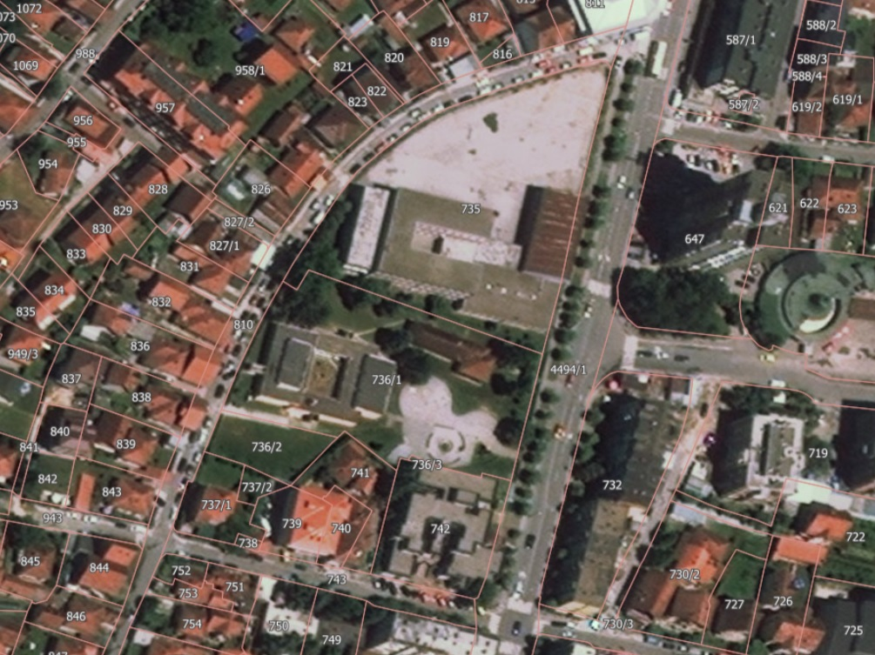
Slika 1 - Pogled iz vazduha na parcele br. 736/1 i 736/2 KO Novi Pazar, na kojima će se nalaziti planirani objekat

Planirane intervencije
Zbog povećanih zahteva za predškolskim obrazovanjem na teritoriji grada Novi Pazar, javila se potreba za novom gradnjom predškolskog objekta. Novoprojektovani objekat je predviđen za vaspitanje 270 dece.
Planirani radovi na izgradnji novog objekta i rušenju postojećih objekata obuhvataju sledeće radove:
- Priprema parcele. Rušenje postojećeg objekata – zgrada upravnika,
- Priprema gradilišta za početak izvođenja radova. Radovi podrazumevaju prijavu radova, ograđivanje i obeležavanje gradilišta, postavljanje dve gradilišne table na vidnim mestima, postavljanje table s upozorenjima na opasnosti, obezbeđenje prolaza, ulaza za vozila i ljude, kontrolu prolaza, primenu mera BZNR, montažu i demontažu privremenih objekata (baraka) za smeštanje alata materijala i presvlačenje radnika obezbeđenje priključaka (voda i struja) i izradu privremenih pristupnih puteva koji omogućavaju odgovarajuću manipulaciju mehanizacijom radi izvođenja radova i dopreme materijala. Postavljanje sanitarnih jedinica (kemijski WC). Pozicija obuhvata sve neophodne radnje da se gradilište pripremi u skladu sa Planom preventivnih mera i važećim zakonima i propisima RS,
- Radovi na pripremi i rušenju. Radovi podrazumevaju uklanjanje postojećih građevina prije i nakon izgradnje, skidanje gornjeg sloja i podloge od drobljenog kamena na postojećoj stazi, utovar skinutog materijala i odvoz na deponiju, demontaža postojećih sprava za igru dece, parkovskih klupa i skladištenje na lokaciji po izboru investitora do ponovnog postavljanja.
- Odvoz građevinskog otpada na licencirane deponije. Odvoz opasnog otpada (npr. stolarija s olovnim bojama, spremnici goriva, kotlovi na lož ulje, i sl., otpad koji sadrži živu, bitumen sa katranom, azbest, ukoliko se pronađe) na za to licenciranim odlagalištima, uz sve mjere predostrožnosti propisane zakonom i najboljim praksama.
- Zemljani radovi (skidanje sloja humusa, iskop za temelje, nasipanje zemlje i šljunka, odvoz viška iskopane zemlje),
- Armirano betonski radovi,
- Tesarski radovi (izgradnja krovne konstrukcije),
- Izolaterski radovi,
- Stolarski radovi,
- Bravarski radovi,
- Pokrivački radovi,
- Limarski radovi,
- Fasaderski radovi,
- Keramičarski radovi,
- Podopolagački radovi,
- Molersko-farbarski radovi,
- Izgradnja parkinga od 8 mesta van parcele vrtića,
- Aktivnosti provere sigurnosti,
- Završni radovi,
- Rušenje postojećeg objekta vrtića.
Objekat je slobodnostojeći, spratnosti P+1. Ukupna bruto površina objekta-nadzemno je 1.891,75 m². Ukupna bruto izgrađena površina objekta je: 1.891,75 m². Ukupna neto površina objekta je: 1.662,15 m².
Ukupni kapacitet predškolske ustanove je 270 dece organizovanih u 14 vaspitnih grupa. Zbog proširenja kapaciteta planira se otvaranje novih radnih mesta.
Dispozicija objekta planirana je u istočnom delu parcele, neposredno pored postojećeg kombinovanog objekta, na udaljenosti od oko 5 m. Objekat je ovako pozicioniran iz razloga što nije predviđeno rušenje postojećeg objekta dok ne bude izgrađen novi objekat i stvorena mogućnost da se deca premeste u novi objekat. Planirano je da se rušenje postojećeg objekta kombinovane namene (vrtić i jaslice) sprovede tek nakon izgradnje novog objekra vrtića, njegovog potpunog opremanja i puštanja u rad. Tačnije, onda kada se steknu svi uslovi da deca mogu da se presele u novi objekat vrtića i dobijanja upotrebne dozvole za novi objekat.
Orijentacija svih učionica je prema istoku i jugu. Glavni i sporedni ulazi u objekat su planirani sa severne strane, a ekonomski ulaz sa zapadne, gde je planirano formiranje pešačke staze koja povezuje ulice Stevana Nemanje i Gojka Bačanina. Na mestima gde ova staza izlazi na ulicu planirani su pešački i kolski pristupi objektu. Kolski prilaz do objekta je planiran iz ulice Gojka Bačanina koja je po rangu jednosmerna saobraćajnica nižeg ranga. Iz ove ulice je predviđen ekonomski ulaz u objekat za dopremanje namirnica i ulaz pomoćnog osoblja. Parkiranje vozila za zaposlene i dostavna vozila je planirano na severo zapadnom delu parcele. Kapacitet ovog parking prostora je 8 vozila. Parking za roditelje koji dovoze i odvoze decu je planiran izvan parcele predškolske ustanove u okviru ulice Gojka Bačanina
Za ukupno 270 dece su pored više-namenskih prostorija za boravak dece predviđene i prateće prostorije. U svakoj učionici je predviđen manji sanitarni čvor sa kabinama za decu. Garderobe za dečije stvari su predviđene u više-namenskim holovima.
Sve sobe za boravak dece su orijentisane ka istoku i jugu. Svaka učionica u prizemlju ima direktan izlazak u dvorište. Učionice na spratu poseduju terase za izlazak na sveži vazduh. Sve učionice su bočno povezane sa susednim učionicama kako bi se omogućila interakcija između dece iz različitih vaspitnih grupa.
U objektu je predviđena distributivna kuhinja u kojoj će se dopremati hrana iz centralne kuhinje. U ovoj kuhinje će jednino postojati mogućnost spremanja mlečnih obroka i užine. Kuhinja ima svoj direktan ekonomski ulaz gde se unosi hrana i iznosi otpad. Deca iz učionica sa sprata će silaziti u turnusima za obedovanje u holu prizemlja. Kao pomoćni prostori za potrebe kuhinje je predviđena jedna priručna ostava u prizemlju do koje se dolazi iz kuhinje.
Od pratećih prostorija vezanih za kuhinju se nalaze dva sanitarna čvora u prizemlju i odvojene garderobe za radnike u kuhinji. Od tehničkih prostorija u prizemlju objektu su predviđeni perionica sa ostavama prljavog veša I prostorija za skladištenje čistog veša. Pored kuhinje je predviđena tehnička prostorija za podstanicu grejanja gde će biti smešteni i bojleri sa toplom i hladnom vodom. U prizemlju je još predviđen i depo za skladištenje didaktičkog materijala. U prizemlju je takođe predviđena prostorija za preventivno zdravstveni rad odnosno za izolaciju bolesne dece sa svojim sanitarnim čvorom i trijažom. Na spratu su predviđene administrativne prostorije za vaspitače i stručne saradnike. Za zaposlene je predviđena i zbornica-sala za sastanke koja se po potrebi može koristiti kao trpezarija za zaposlene. Na prizemlju i spratu je predviđen toalet za zaposlene. Kao vertikalna komunikacija u objektu je planirano trokrako stepenište povezano sa holom. Kao horizontalna komunikacija na spratovima je centralni koridor direktno osvetljen i preko stepenišnog prostora iz kog se pristupa u sve prostorije.
Iz glavnog ulaznog hola pristupa se, odvojenim traktovima, grupnim sobama. Poseban prostorni kvalitet predstavlja holski prostor koji se proteže kroz dve spratne visine, i na taj način vizuelno i prostorno objedinjuje obe etaže. Grupa tehničkih prostorija kuhinja, perionica i kotlarnica su odvojene od ostalog dela objekta posebnom pregradom i ima svoj sopstveni ulaz, koji u slučaju nesreće može poslužiti kao izlaz za evakuaciju osoblja. Administrativne kancelarije za izolaciju dece i vaspitače su smeštene u zasebnom traktu i imaju otvore na severnoj strani. Administrativne kancleraije na spratu su grupisane u jednom bloku sa orijentacijom prozora na severnoj strani.
Parcela na kojoj se planira izgradnja objekta sadrži vodovodnu-sanitarnu mrežu hladne vode, mrežu tople vode, spoljašnju i unutrašnju hidrantsku mrežu, instalaciju fekalne kanalizacije i instalaciju atmosferske kanakizacije. Napajanje objekta električnom energijom vršiće se iz lokalne distributivne mreže. Objekat će biti priključen na gradsku vodovodnu i kanalizacionu mrežu. U cilju racionalizacije potrošnje, predviđena je oprema za efikasno korišćenje vode, česme sa prugom, vodokotlići sa dva režima ispiranja. Za objekat je predviđeno priključenje na sistem daljinskog grejanja. Nije predviđeno korišćenje drugih energenata za potrebe objekta (ugalj, gas). Kuhinja je distributivna.
Objekat je projektovan u skladu sa Lokacijskim uslovima broj: ROP-NPA-1051-LOC-4/2020, a prema zvaničnom Projektu za građevinsku dozvolu urađenim od strane „Domus Inženjering”d.o.o. Jagodina, Sv. Markovića 21 , sa brojem tehničke dokumetacije : 116/20, mesto i datum: Jagodina, decembar 2020.godine. Za objekat je izdata građevinska dozvola ROP-NPA-7613-CPI-4/2021 od 12.04.2021. godine.
Ovim PzUŽSSO razmatra se izgradnja novog objekta kao intervencija planirana ovim potprojektom kao i uklanjanje postojećih objekata. PzUŽSSO sastavni je dio natječajne i ugovorne dokumentacije za sve aktivnosti građenja i rušenja povezane s opisanim prjektom, bez obzira na izvor financiranja.

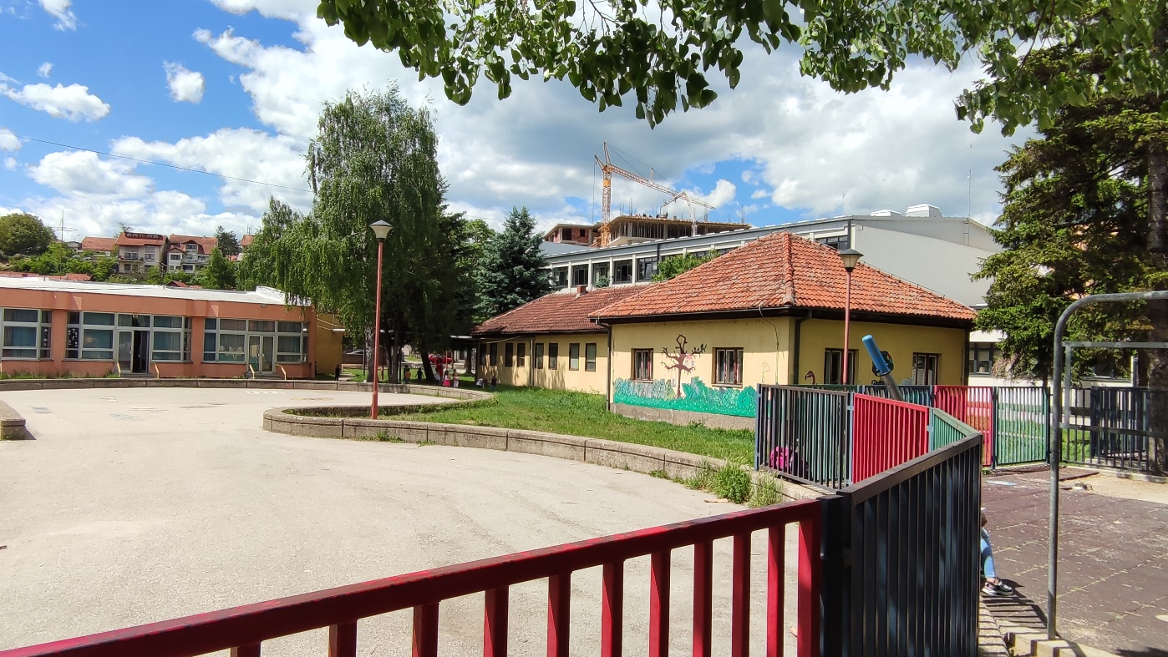
Slika 2 - Prikaz lokacije na kojoj je planirana izgradnja objekta
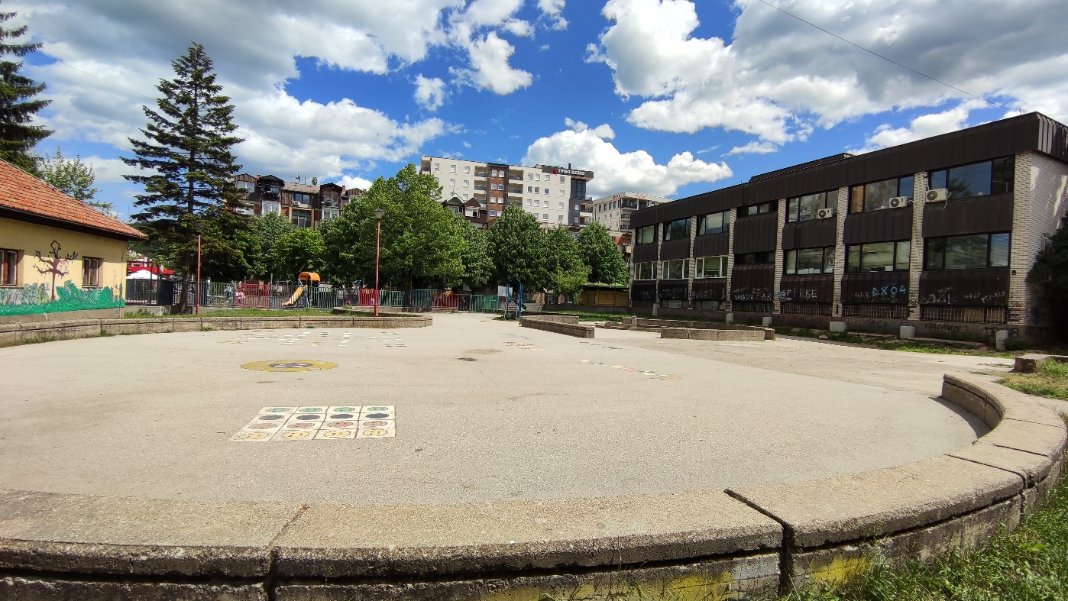
Slika 3 - Prikaz lokacije na kojoj je planirana izgradnja objekta
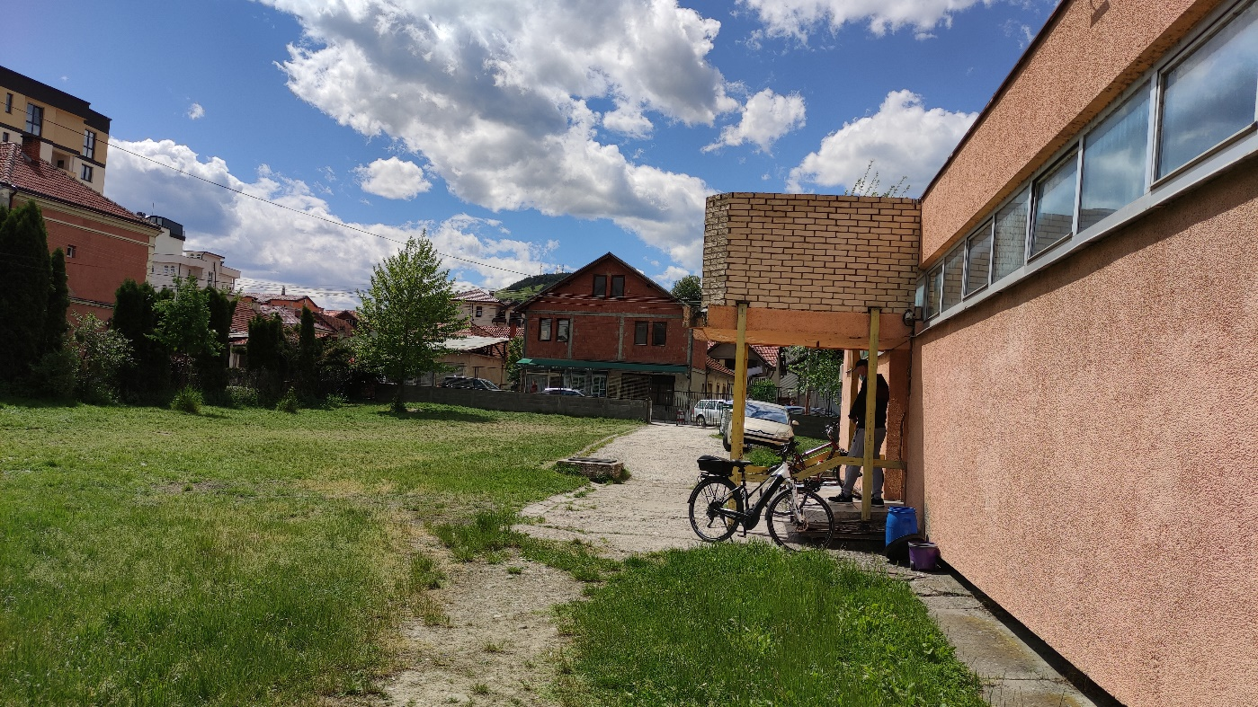
Slika 4 - Prikaz lokacije na kojoj je planirana izgradnja objekta
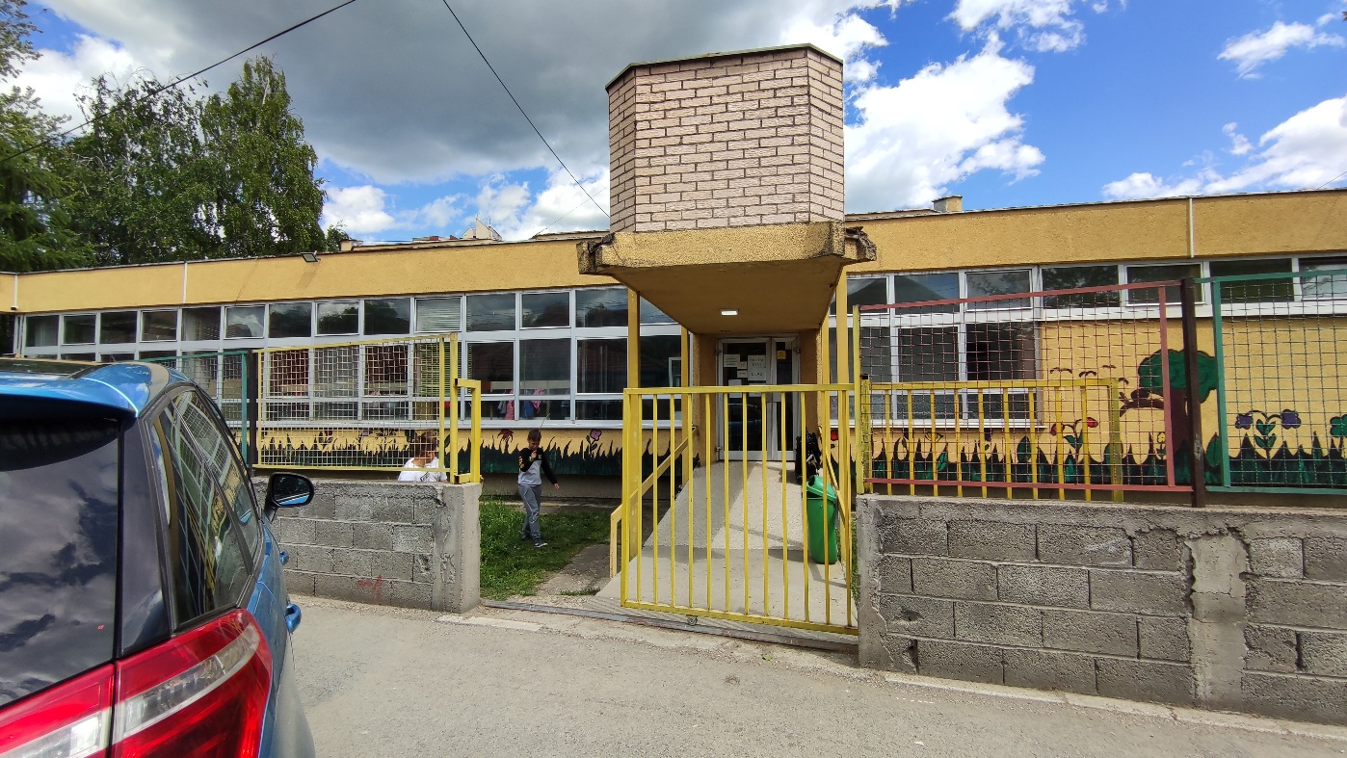
Slika 5 - Prikaz postojećeg vrtića
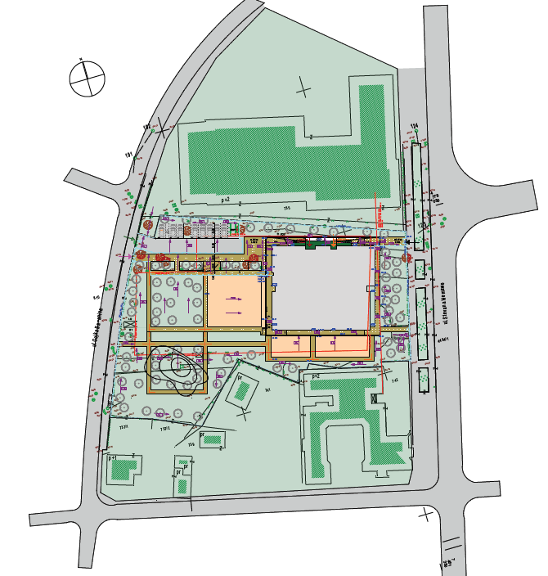
Slika 6 - Položaj planiranog objekta

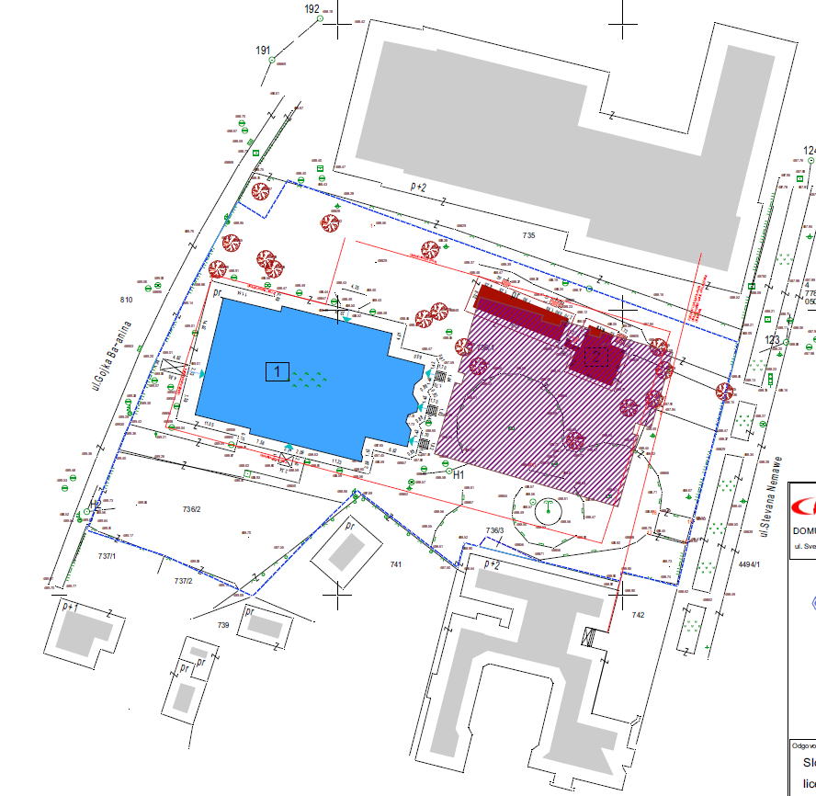
Slika 7 - Situacioni plan
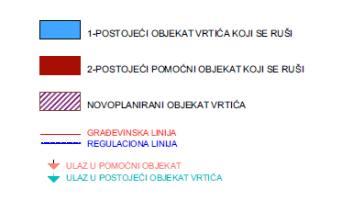
Slika 8 - Legenda

Važne okolnosti koje treba uzeti u obzir
Kako je predviđeno Projektom za građevinsku dozvolu, lokacija predloženog potprojekta u gradu Novi Pazar poseduje glavne infrastrukturne priključke za pijaću vodu, sakupljanje i odnošenje smeća, električno osvetljenje, telefonski priključak i priključak na kanalizacionu mrežu. Kako se gradilište nalazi na postojećem i operativnom urbanizovanom području, uticaji na životnu sredinu tokom izvođenja građevinskih radova biće ograničeni na one koji su zajednički svim građevinskim aktivnostima – zagađenje vazduha, prašina i buka, vibracije tla, poremećaji lokalnog zemljišta i eventualno zagađenje podzemnih voda. Većina negativnih uticaja moguća je samo privremeno (tokom izvođenja radova) i biće ograničenog obima.
Kako je predmet ovog Plana izgradnja novog objekta u svojstvu planirane intervencije u okviru ovog potprojekta, očekivano je da će se time stvoriti različiti tokovi otpada, kojima će se upravljati kao što je opisano u narednim odeljcima ovog dokumenta.
Primena dobre inženjerske prakse i odgovarajuća kontrola gradilišta i izvršenja ugovora, međutim, doprineće smanjenju ili potpunom izbegavanju štetnih uticaja. Kako bi se izbegli, sprečili ili ublažili mogući bezbednosni i zdravstveni rizici po radnike i zajednicu, potencijalni ekološki uticaji na kvalitet vazduha, podzemnih voda, ometanje bukom, stvaranje otpada i upravljanje otpadom, predlažu se dobre prakse rušenja/izgradnje, koje uključuju mere ublažavanja uticaja predviđenih sledećim Planom za ublažavanje štetnih uticaja na životnu sredinu (odeljak 13 ovog PzUŽSSO).
Glavna odgovornost za sprovođenje mera predviđenih ovim PzUŽSSO leži na Izvođaču/Podizvođaču radova, koji mora da uzme u obzir i svakodnevno primenjuje sve propisane preventivne mere i mere za ublažavanje uticaja. Stručni nadzor mora da nadzire primenu mera za ublažavanje uticaja na životnu sredinu koje sprovodi Izvođač/Podizvođač radova, kao i da im pruža uputstva odnosno naloge za korekciju tamo gde je to potrebno. Prema republičkim zakonima, glavna odgovornost kad je reč o inspekcijskom nadzoru leži na opštinskim/gradskim organima (inspektoru za zaštitu životne sredine i komunalnom inspektoru), koji će biti uključeni u kontrolu primene mera za ublažavanje uticaja i primene predloženog Plana nadzora (odeljak 5 ovog dokumenta). Predškolska ustanova i njeno osoblje biće odgovorni za sprovođenje odredbi vezanih za zdravlje i bezbednost dece kako je opisano u Planu za ublažavanje uticaja na socijalno okruženje (odeljak 13) a u skladu s finansijskim sporazumom potpisanim između grada Novi Pazar i MPNTR.
JUP oformljen u okviru MPNTR takođe će koordinisati sveukupni plan rada u vezi s ovim potprojektom, rokove za izgradnju, napredak u izvođenju potprojekta i pratiti primenu predloženih mera za izbegavanje odnosno smanjivanje na najmanju meru rizika po životnu sredinu, socijalno okruženje, zdravlje ili bezbednost.
U funkcionalnoj fazi, kad objekti predviđeni ovim potprojektom budu izgrađeni/dovršeni i u funkciji, glavna aktivnost u pogledu zaštite životne sredine biće u vezi sa bezbednošću objekta i opreme za korišćenje, uključujući i pripremu Plana redovnog i preventivnog održavanja objekta (vodovod i kanalizacija, grejanje, oprema), shodno relevantnoj regulativi Republike Srbije (Zakon o zaštiti od požara (SGRS br. 111/2009, 20/2015, 87/2018 i 87/2018). Dalje sprovođenje mera ublažavanja uticaja u funkcionalnoj fazi uglavnom je povezano sa opštim pristupom objektu, redovnim aktivnostima održavanja, očuvanjem novog objekta kroz kontinuirano obrazovanje i promocijom društveno odgovornog ponašanja korisnika.

6. ODGOVORNOST ZA UPRAVLjANjE ŽIVOTNOM SREDINOM I SOCIJALNIM OKRUŽENjEM
Za svaki potencijalni uticaj, ovim PzUŽSSO utvrđene su mere ublažavanja uticaja i strane odgovorne za primenu tih mera, tj.:
- Izvršni subjekti zaduženi za obavljanje posla. Za ovaj konkretan potprojekat, Izvođač/Investitor obezbediće od nadležnih republičkih i lokalnih organa sve neophodne ugovore i dozvole pre početka izvođenja građevinskih radova.
- Izvođači građevinskih radova preuzeće odgovornost za fizičku primenu mera za ublažavanje uticaja predviđenih ovim PzUŽSSO tokom faza izgradnje, u skladu s propisima Svetske banke i odgovarajućim zakonodavstvom Republike Srbije (gde će se primeniti stroži od ta dva).
- Subjekti koji vrše nadzor radova (koje izvodi Izvođač) proveravaju da li Izvođač primenjuje mere ublažavanja uticaja onako kako je planirano. Stručni nadzor (preduzeća, samostalni konsultanti) odgovoran je za to da se radovi i mere navedene u ovom Planu sprovode blagovremeno, pouzdano i na odgovarajući način, u skladu s dolenavedenom tabelom mera za ublažavanje uticaja.
- JUP IPVO ima službenu odgovornost prema MPNTR i SB za sprovođenje mera predviđenih ovim Planom, kao i propisivanja korektivnih mera u slucaju utvrđivanja neusklađenosti s Planom ili zakonom. Ukoliko se mere ne sprovedu na zadovoljavajući način i u dogovoreno vreme, JUP ima pravo obustaviti plaćanje do trenutka kada se utvrdi zadovoljavajuća primena propisanih mera i otklanjanja neusklađenosti.
- Izvođač radova će pripremiti svoje izveštaje o usaglašenosti s PzUŽSSO u vidu kvartalnih izveštaja o napretku i podneće ih imenovanom Stručnom nadzoru, a on dalje Investitoru i JUP IPVO, kako je opisano u Odeljku 10 ovog dokumenta. Isto važi za angažovane na aktivnostima praćenja životne sredine i socijalnog okruženja i nadzora za njihov deo aktivnosti na ublažavanju uticaja i praćenju stanja životne sredine. Svaki izvođač radova obavezan je da na sredini trajanja projekta sastavi i dostavi imenovanom Stručnom nadzoru izveštaj o stanju životne sredine i socijalnog okruženja u kojem su navedene sve projektne aktivnosti sprovedene tokom polovine perioda sprovođenja projekta.
JUP podnosi polugodišnje izveštaje MPNTR i SB o tome kakav je status sprovođenja mera ublažavanja uticaja od strane Izvođača, koje su dodatne mere ublažavanja uticaja koje treba sprovesti, o slučajevima neusaglašenosti s neophodnim dozvolama u oblasti zaštite životne sredine, žalbama primljenih od stanovništva i nevladinih organizacija i o tome kako je na njih odgovoreno.

7. KLAUZULE UGOVORA O IZVOĐENjU GRAĐEVINSKIH RADOVA VEZANE ZA ZAŠTITU ŽIVOTNE SREDINE I SOCIJALNOG OKRUŽENjA
Implementacija mera za ublažavanje uticaja na životnu sredinu i socijalno okruženje tokom faze izgradnje biti će osigurana uključivanjem odgovarajućih klauzula u ugovore o izvođenju građevinskih radova. Ugovori o izgradnji moraju da uključe sve odredbe ovog Plana u svoje planove za ublažavanje uticaja na životnu sredinu i socijalno okruženje i za praćenje stanja životne sredine i socijalnog okruženja i da propišu najmanje sledeće obaveze Izvođača radova:
- usklađenost s nacionalnim zakonodavstvom i standardima u vezi sa zaštitom životne sredine;
- usklađenost sa Poliktikama i Operativnim procedurama Svetske banke;
- odgovarajuć način uklanjanja otpada posle gradnje i iskopavanja;
- vraćanje gradilišta u kvazi izvorno stanje po isteku radova, u skladu s relevantnom projektnom dokumentacijom (kao što je projekat za uređenje okoline);
- očuvanje bezbednosti i zdravlja na radu (konsultanti i izvođači radova angažovani na ovom potprojektu moraju se pridržavati svih odgovarajućih zakona i propisa koji se tiču bezbednosti i zdravlja na radu) i bezbednosti lokalne zajednice, uključujući zakone i propise u vezi COVID-19 na nacionalnom nivou, kao i smernice Svetske banke „Covid considerations for Construction Works“,
- usklađenost sa merama, zahtevima i elementima Plana za ublažavanje i praćenje uticaja na životnu sredinu i socijalno okruženje koje se tiču Izvođača.

8. REALIZACIJA POTPROJEKTA
Funkcije upravljanja projektom, uključujući praćenje sprovođenja ovog PzUŽSSO, i svakodnevne aktivnosti u nadležnosti su Jedinice za upravljanje projektom (JUP) IPVO i MPNTR.
Za potrebe ovog potprojekta, MPNTR se smatra Finansijerom, dok se gradska uprava smatra Investitorom. Finansijer i Investitor potpisuju ugovor o obostranim obavezama, čiji je ovaj Plan sastavni deo. Po završetku tenderske procedure, Finansijer i Investitor potpisuju sa Izvođačem ugovor o izvođenju radova. Stručni nadzor odgovoran za nadzor radova koje izvodi Izvođač biće izabran posle tenderske procedure i potpisaće odgovarajući ugovor sa Investitorom.
JUP IPVO i MPNTR takođe će koordinisati sveukupni plan rada u vezi s ovim potprojektom, redosled i rokove gradnje, napredak u realizaciji projekta i primenu predloženih mera za izbegavanje odnosno ublažavanje rizika po životnu sredinu, zdravlje i bezbednost.
Tokom upotrebne faze, kad objekti predviđeni ovim potprojektom budu izgrađeni i u funkciji, glavna aktivnost na zaštiti životne sredine biće u vezi sa osiguranjem bezbednog korišćenja objekta i opreme, uključujući pripremu/ažuriranje Plana protivpožarne zaštite i Plana redovnog i preventivnog održavanje objekta (vodovod i kanalizacija, grejanje, oprema) u skladu sa odgovarajućom regulativom u Republici Srbiji.

9. PRAĆENjE
Projekat IPVO pratiće MPNTR i JUP. Informacije i podaci prikupljeni preko bilo kog subjekta zaduženog za sprovođenje Projekta biće uključeni u sveukupni okvir za praćenje i procenu. MPNTR će redovno obavljati aktivnosti praćenja i procene kroz projektne izveštaje, procenjivaće postignute rezultate i davati uputstva subjektima zaduženim za sprovođenje projekta o korektivnim merama.
Glavna odgovornost za primenu mera predviđenih ovim Planom za upravljanje životnom sredinom i socijalnim okruženjem leži na Izvođaču, koji mora da uzme u obzir i svakodnevno primenjuje sve predložene preventivne mere i mere ublažavanja uticaja. Stručni nadzor odgovoran je za kontrolu praktične primene mera za ublažavanje uticaja od strane Izvođača, za praćenje stanja i pružanje korektivnih uputstava ili izdavanje naloga za korekcije ako je potrebno, zajedno sa Investitorom i JUP IPVO. Prema nacionalnim zakonima, glavna odgovornost kad je reč o inspekcijskom nadzoru leži na opštinskim/gradskim organima (inspektorima za zaštitu životne sredine, komunalnim inspektorima, inspektorima za bezbednost i zdravlje, građevinskim inspektorima), koji će biti uključeni u praćenje primene mera za ublažavanje uticaja i predloženog Plana praćenja (Odeljak 6 ovog PzUŽSSO), u skladu sa odgovarajućom regulativom u Srbiji. Izvođač građevinskih radova mora da obavi sve aktivnosti praćenja definisane Planom za praćenje stanja životne sredine u okviru ovog PzUŽSSO, za aktivnosti za koje je angažovan. Stručni nadzor je odgovoran za praćenje svih građevinskih aktivnosti, uključujući zaštitu životne sredine tokom sprovođenja projekta. Plan praćenja za ovaj potprojekat treba izraditi na osnovu projektno-tehničke dokumentacije tako da u najmanju ruku sadrži:
- elemente zaštite životne sredine, bezbednosti i zdravlja na radu i bezbednosti zajednice koje treba pratiti, kao i načine potvrde;
- konkretna područja, lokacije i parametre koje treba pratiti;
- standarde i kriterijume koji će se primenjivati;
- trajanje praćenja;
- institucionalnu odgovornost za praćenje i nadzor;
- podatke o izveštavanju.
Nacrt Plana praćenja životne sredine dat je u Odeljku 13 ovog dokumenta.
Socijalne parametre projekta IPVO pratiće MPNTR i JUP i uključiti ih u okvirni dokument za praćenje i vrednovanje. Cilj praćenja socijalnih parametara jeste:
- izveštavanje odgovornih lica na projektu i blagovremeno pružanje informacija o pozitivnim i negativnim aspektima kao što je predviđeno ovim PzUŽSSO (Poglavlje 10 - Izveštavanje), na način koji omogućava promene sistema ako to bude potrebno, i,
- konačna ocena uspešnosti mera ublažavanja uticaja unetih u potprojekat tako da se utvrdi da li su početni socijalni uslovi potprojekata ponovo uspostavljeni, unapređeni ili pogoršani.
Plan praćenja za ovaj potprojekat uključivaće:
- sistematično evidentiranje socijalnog nadzora projektnih aktivnosti tako da omogući jednostavnu pretragu i nalaženje svih dokumenata na zahtev MPNTR i Svetske banke,
- praćenje i dokumentovanje konsultacija sa zainteresovanim stranama iz lokalne zajednice koje su prethodile ovom potprojektu,
- praćenje žalbi podnetih u vezi sa ovim potprojektom.

10. IZVEŠTAVANjE
Proces izveštavanja na ovom potprojektu odvijaće se na četiri nivoa, kao što je opisano dole:
Nivo 1. Izveštaji koje Izvođač podnosi Stručnom nadzoru
Izvođač će pripremiti izveštaje o usaglašenosti s PzUŽSSO kao Kvartalni izveštaj o napretku PzUŽSSO i kao Krajnji izvštaj o PzUŽSSO, i podneti ga imenovanom Stručnom nadzoru. Ovi izveštaji podnosiće se i na srpskom i na engleskom jeziku, u štampanom i elektronskom obliku. U tim izveštajima biće dokumentovana primena mera zaštite i ublažavanja uticaja na životnu sredinu, zajedno s propisanim aktivnostima praćenja u datom kvartalnom periodu izveštavanja za kvartalne izveštaje i tokom čitavog perioda trajanja projekta za Krajnji izveštaj. Izvođač će voditi računa o kvalitetu životne sredine na osnovu planova za ublažavanje uticaja i praćenje, koji su sastavni deo ovog PzUŽSSO.
Nivo 2. Izveštaji koje Stručni nadzor podnosi Investitoru
Imenovani Stručni nadzor podnosi Kvartalni izveštaj o implementaciji PzUŽSSO i usklađenosti, i Krajnji izveštaj o uticaju na životnu sredinu Investitoru (gradu). Na osnovu ugovora potpisanog između Finansijera (MPNTR), Investitora (grada) i Izvođača, imenovani Stručni nadzor proslediće ove izveštaje Investitoru (gradu) najviše tri radna dana po prijemu istih od Izvođača.
Nivo 3. Izveštaji koje Investitor podnosi JUP IPVO/MPNTR
Investitor (grad) podnosi JUP IPVO/MPNTR Kvartalni izveštaj o napredovanju PzUŽSSO i Konačni izveštaj o uticaju na životnu sredinu. Na osnovu ugovora potpisanog između Finansijera (MPNTR), Investitora (grada) i Izvođača, Investitor će proslediti ove izveštaje JUP IPVO najviše tri radna dana po prijemu istih od Stručnog nadzora.
Predškolska ustanova posredstvom Investitora (grada) dostavlja informacije o napretku koji se tiču mera za koje su prema ovom Planu odgovorni Predškolska ustanova i njeno osoblje. Ova obaveza Predškolske ustanove zasniva se na sporazumu potpisanom između finansijera (MPNTR) i Investitora (grada).
Nivo 4. Izveštaji koje JUP IPVO podnosi SB
Kako je predviđeno Projektnim operativnim priručnikom (POP) i Dokumentom o oceni izvodljivosti projekta, JUP IPVO će MPNTR i SB slati najmanje polugodišnje izveštaje o statusu mera ublažavanja uticaja koje sprovode izvođači, dodatnim merama ublažavanja uticaja koje bi mogle biti potrebne, slučajevima neusaglašenosti s primenljivim ekološkim dozvolama, pritužbama lokalnog stanovništva i NVO i načinu na koji je na njih odgovoreno. Praćenje i usklađenost sa ODUŽSSO i PzUŽSSO za ovu konkretnu lokaciju tokom sprovođenja projekta vršiće JUP IPVO (stručnjak za pitanja zaštite životne sredine i stručnjak za socijalna pitanja) i o tome barem jednom pismeno izvestiti Banku tokom realizacije ovog potprojekta, ali najmanje jednom u tri meseca.
Posebne odredbe vezane za izveštavanje
Za sve nivoe izveštavanja opisane gore važi da, u slučaju bilo kakve nesreće ili ugrožavanja životne sredine odnosno u slučaju incidenata povezanih sa zdravljem i bezbednošću na radu, uključujući ali se ne ograničavajući na teške povrede na radu, gubitak ekstremiteta ili smrt uzrokovanu aktivnostima na gradilištu, JUP IPVO i SB moraju o tome bez odlaganja biti obavešteni. Izveštavanje će bez odlaganja teći od nivoa 1 do nivoa 4, a sve ukupno do izveštavanja najviše instance ne sme proći više od 24 časa od trenutka događaja. Izvođač ima konačnu odgovornost za izveštavanje i saopštavanje vesti o incidentu nadležnom Stručnom nadzoru i relevantnim organima Republike Srbije. JUP IPVO ima krajnju odgovornost za izveštavanje i pružanje dodatnih informacija SB o incidentima, prema potrebi i od slučaja do slučaja.

11. IZVEŠTAJ O PROCENI UTICAJA NA ŽIVOTNU SREDINU
Procena uticaja – izgradnja novog objekta
Životna sredina | Vrsta uticaja | Pozitivan ili negativan | Jačina uticaja | Domet/  lokacija javljanja uticaja | Vreme javljanja Uticaja | Trajanje uticaja | Povratan/  nepovratan  uticaj | Verovatnoća uticaja | Značaj
Fizička/prirodna sredina
Podzemne i površinske vode | curenje goriva i tečnog opasnog otpada (farbi, razređivača itd.) | negativan | lokalan | na lokaciji | u fazi izgradnje | kratkoročan | potencijalno nepovratan | mala | mali
Uređenje terena i pejzaž | poremećaji postojećeg terena i pejzaža | negativan, zanemarljiv u upotrebnoj fazi | lokalan | na lokaciji | u fazi izgradnje,  u upotrebnoj fazi | dugoročan | potencijalno nepovratan | mala | mali
Postojeća ili buduća namena zemljišta | nema
Voda i izvori energije | nema
Elementi opasni po stanovništvo
Kvalitet vazduha | emisije iz pokretnih izvora CO₂, CO, oksida azota, PAU, SO₂ i čestica (PM10, PM2.5). Proizvodnja čestica prenosivih vazduhom usled rasklapanja opreme, iskopavanja, kretanja vozila i rukovanja materijalima, posebno oko gradilišta | negativan | lokalan | na  lokaciji | u fazi izgradnje | dugoročan | povratan | mala | mali
Kvalitet vode | mogući uticaji usled izlivanja motornih goriva, motornih ulja, lubrikanata | negativan | lokalan | na lokaciji | u fazi izgradnje | moguće dugoročan | povratan | mala | mali
Zagađenje zemljišta | mogući uticaji usled izlivanja motornih goriva, motornih ulja, lubrikanata | negativan | lokalan | na lokaciji | u fazi izgradnje | moguće dugoročan | povratan | mala | mali
Otpad (očekuju se manje kolicine gradjevinskog i ambalažnog otpada, kao i male kolicine opasnog otpada) | uticaji na životnu sredinu i zdravlje usled neadekvatnog upravljanja različitim vrstama otpada | negativan | lokalan | na lokaciji nastanka i odlaganja | u fazi izgradnje | dugoročan | nepovratan/  povratan | velika | umeren
Buka i vibracije | buka izazvana izvođenjem građevinskih radova i prevozoom i vibracije izazvane upotrebom građevinskih mašina i vozila za prevoz građevinskog materijala, prevoz radnika i prevoz otpada | negativan | lokalan | na lokaciji | u fazi izgradnje | kratkoročan | povratan | mala | mali
Biodiverzitet (flora i fauna) | nema
Bezbednost i zdravlje na radu | Uticaj na život, zdravlje i sigurnost zaposlenih na gradilištu | negativan | lokalan | na lokaciji | u fazi izgradnje | moguće dugoročan | može biti povratan i nepovratan | mala | srednji
Bezbednost pri korišćenju | Uticaj na život i zdravlje dece upotrebom igračaka i ostale opreme | negativan | lokalan | na lokaciji | u fazi korišćenja | moguće dugoročan | može biti povratan i nepovratan | mala | veliki
Bezbednost i zdravlje pri korišćenju | Uticaj na život i zdravlje dece i korisnika objekta | negativan | lokalan | na lokaciji | u fazi korišćenja | kratkoročan | povratan | mala | veliki

12. IZVEŠTAJ O PROCENI UTICAJA NA SOCIJALNO OKRUŽENjE
U skladu sa Okvirnom politikom raseljavanja (OPR) i ODUŽSSOP sprovedena je detaljna provera aktivnosti u okviru ovog potprojekta i izvršena je analiza štetnih uticaja na socijalno okruženje u skladu sa usvojenom listom elemenata za analizu (Prilog 3). Na osnovu analize zaključeno je da potprojekat neće imati štetne uticaje na socijalno okruženje koji aktiviraju OP 4.12. Ostali utvrđeni uticaji na socijalno okruženje biće ublaženi kroz ovaj PzUŽSSO.
Detaljna provera bila je usmerena na sledeće kategorije:
Vlasništvo nad zemljom na kojoj će novi objekat biti podignut.
Planirano je da se potprojekat realizuje u okviru Komponente 1, a predviđena je izgradnja novog objekta dečje ustanove u Novom Pazaru.
Izgradnja predškolskog objekta je planirana na katastarskim parcelama br 736/1 (4718 m²) i 736/2 (619 m²) KO Novi Pazar, ukupne površine 5.337 m² u ulicama Stevana Nemanje i Gojka Bačanina.
Prema podacima iz Republičkog geodetskog zavoda, katastarske parcele br. 736/1 i 736/2 KO Novi Pazar vode se kao zemljište u građevinskom području u javnoj svojini Grada Novi Pazar. Za potrebe realizacije projekta nije izvršena eksproprijacija, odnosno nije došlo do prelaska privatnog vlasništva u javno.
Na ovoj parceli se trenutno nalazi jedan kombinovani dečiji objekat izgrađen 70-tih godina prizemen spratnosti koje je zbog dotrajalosti, malog kapaciteta i funkcionalne zastarelosti planiran za rušenje. Na parceli se nalazi i stara zgrada upravnika izgrađena pre 1956, koja je privremeno adaptirana za smeštaj dece ali koja uopšte ne zadovoljava funkcionalne potrebe za smeštaj dece jer se radi o objektu koji ima jako malu visinu od 2,4m i nalazi se u jako lošem stanju. Dispozicija novog predškolskog objekta spratnosti P+1 planirana je u istočnom delu parcele, neposredno pored postojećeg kombinovanog objekta. Objekat je ovako pozicioniran iz razloga što nije predviđeno rušenje postojećeg objekta dok ne bude izgrađen novi objekat i stvorena mogućnost da se deca premeste u novi objekat.
Katastarski podaci pružili su dovoljno dokaza da ne postoji treće lice koje polaže formalno pravo vlasništva i koje bi zahtevalo prenos prava zarad izvođenja planiranih aktivnosti.
Uticaji na socijalno okruženje koji su izvan OP/BP 4.12
Predmetna lokacija se nalazi u jednom od centralnih gradskih blokova u zoni stanovanja visoke gustine. U njenom okruženju, sa severne strane nalazi se OŠ „Bratstvo“, sa južne strane je dečiji dispanzer. Ostatak okruženja čine stambeni objekti individualnog i kolektivnog stanovanja.
Školska godina u Republici Srbiji počinje 1. septembra ukoliko je to radni dan, ili prvog ponedeljka u mesecu, ukoliko je 1. septembar subota ili nedelja. U toku školske godine, učenici imaju zimski, prolećni i letnji raspust. Datum završetka školske godine, kao i datumi početka i kraja raspusta određuju se Pravilnikom o kalendaru obrazovno-vaspitnog rada osnovne škole za svaku školsku godinu. Važno je napomenuti da nastavno osoblje nastavlja sa radom sve do svečane dodele đačkih knjižica (28. jun), dok ponovo počinje sa radom u prvoj polovini avgusta.
Nastava u OŠ „Bratstvo“ se odvija u dve smene. U školskom objektu su takođe organizovane vannastavne aktivnosti – školske sekcije i nastava fakultativnih predmeta. Glavni ulaz u školu se nalazi na severnoj strani objekta, strani koja je suprotna u odnosu na lokaciju vrtića. Ulaz za nastavnike i osoblje je sa zapadne strane iz ulice Gojka Bačanina, pored parcele postojećeg vrtića.
U PzUŽSSO za ovaj potprojekat razmotriće se potencijalni bezbednosni rizici usled pojačanog saobraćaja u naselju i prisustva građevinskih mašina i samog izvođenja građevinskih radova. Mere ublažavanja ovih uticaja treba da budu u skladu sa Odeljkom 8 ovog Plana, koji se primenjuje na Projekat. PzUŽSSO sadrži set mera ublažavanja uticaja osmišljenih tako da maksimalno smanje rizike.
Mere ublažavanja uticaja (od izgradnje i rušenja objekata) treba između ostalog da budu usmerene na to da na najmanju meru svedu:
- poremećaj funkcionisanja postojećeg objekta vrtića “Naše dete” i izvođenja vaspitnoobrazovnih aktivnosti (između ostalog smetnje vezane za buku i prašinu),
- rizike po bezbednost i zdravlje dece i nastavnog osoblja vrtića “Naše dete”,
- poremećaj funkcionisanja postojećeg objekta OŠ „Bratstvo“ i izvođenja vaspitnoobrazovnih aktivnosti (između ostalog smetnje vezane za buku i prašinu),
- rizike po bezbednost i zdravlje dece i nastavnog osoblja OŠ „Bratstvo“,
- rizike izloženosti građevinskom saobraćaju,
- rizike po zdravlje i bezbednost lokalne zajednice, uključujući smetnje nastale kao posledica izvođenja građevinskih radova (povišeni nivoi buke, vibracija i prašine),
- nanošenje štete na objektima privatne i javne infrastrukture.
Građevinski radovi odvijaće se tokom uobičajene građevinske sezone između 15. marta i 15. novembra, a van tog perioda u zavisnosti od vremenskih uslova. Uticaji koji bi mogli bitno remetiti ukupno funkcionisanje okolnih objekata će biti smanjeni na najmanju moguću meru primenom mera ublažavanja datih u ovom dokumentu. Značajni uticaji mogu se javiti usled izloženosti buci i prašini ukoliko ti uticaji nisu na odgovarajući način ublaženi merama ublažavanja uticaja predviđenim Planom za ublažavanje uticaja na socijalno okruženje i odgovarajućim stručnim nadzorom. Mere ublažavanja uticaja predviđene u Odeljku 14 Plana za ublažavanje uticaja na socijalno okruženje usaglašene su s rasporedom izvođenja građevinskih radova.

Procena uticaja na socijalno okruženje – deaktiviranje i izgradnja
Socijalno okruženje | Vrsta uticaja | Pozitivan ili negativan | Jačina uticaja |  | Domet/  lokacija javljanja uticaja |  | Vreme javljanja Uticaja |  | Trajanje uticaja |  | Povratan/  nepovratan  uticaj | Verovatnoća uticaja | Značaj
Raseljavanje i akvizicija zemljišta
 | nije primenljivo | nema |  | nema |  | nema |  | Nema | nema | nema |  | nema | nema
Pristup vaspitnoobrazovnim uslugama
 | unapređen pristup vaspitnoobrazovnim uslugama | pozitivan |  | mala |  | lokalan |  | u fazi funkcionisanja | dugoročan | nije primenljivo |  | izvesna | veliki
Smetnje u funkcionisanju objekta i pružanju vaspitnoobrazovnih usluga
 | smetnje u pružanju vaspitnoobrazovnih usluga, smanjen učinak | negativan |  | umerena |  | lokalan |  | tokom izvođenja građevinskih radova i u uobičajenoj sezoni izvođenja građevinskih radova od 15.  marta do 15.  novembra | kratkoročan | povratan |  | velika | umeren
Objekti privatne i javne infrastructure
 | šteta na objektima privatne i javne infrastrukture izazvana izvođenjem građevinskih radova i upotrebom građevinskih mašina | negativan |  | umerena |  | lokalan |  | tokom izvođenja građevinskih radova | kratkoročan | povratan |  | mala, incidentna | umeren
Zdravlje i bezbednost dece i osoblja postojećeg objekta vrtića „Naše dete“, OŠ “Bratstvo” i lokalne zajednice
 | rizik od povreda tokom izvođenja građevinskih radova i radova na rušenju | negativan |  | velika |  | lokalan |  | tokom izvođenja građevinskih  radova | kratkoročan | povratan |  | mala | veliki
 | smetnje nastale kao posledica izvođenja građevinskih radova (povišeni nivoi buke, vibracija i prašine) | negativan |  | mala |  | lokalan |  | tokom izvođenja građevinskih  radova | kratkoročan | povratan |  | velika | veliki
Opšti pristup objektu i uticaji od saobraćajnih tokova
 | rizik tokom upotrebne faze | negativan |  | mala |  | lokalan |  | u fazi funkcionisanja | dugoročan | povratan |  | mala | veliki
Građevinski saobraćaj
 | rizik od pojačanog saobraćaja tokom izvođenja građevinskih radova | negativan |  | umerena |  | lokalan |  | tokom izvođenja građevinskih  radova | kratkoročan | povratan |  | velika | veliki
Bezbednost dece vrtića „Naše dete“ tokom fizičkog pristupa
 | bezbednosni rizici pri fizičkom  pristupu vrtiću | negativan |  | mali |  | lokalan |  | u fazi funkcionisanja | dugoročan | povratan |  | mala | mali
Bezbednost dece OŠ „Bratstvo“tokom fizičkog pristupa
 | bezbednosni rizici pri fizičkom  pristupu školi | negativan |  | mali |  | lokalan |  | u fazi funkcionisanja | dugoročan | povratan |  | mala | mali
Pozitivan uticaj
 | kapacitet za 270 dece u novoizgrađenom objektu | pozitivan |  | velika |  | lokalan |  | u fazi funkcionisanja | dugoročan | nepovratan |  | velika | veliki

13. PLAN ZA UBLAŽAVANjE UTICAJA NA ŽIVOTNU SREDINU

Opšte odredbe
Mogući uticaj na životnu sredinu | Obim uticaja | Predložene mere za ublažavanje uticaja | Odgovornost
Aktivnost: Aktivnosti projektovanja
Mogući nepovoljni uticaji na životnu sredinu, zdravlje i bezbednost usled lošeg projektovanja i planiranja | Lokalan/ kratkoročan/  malo verovatan/  od velikog značaja | - Sve relevantne dozvole, mišljenja i sl. moraju se pribaviti pre otpočinjanja bilo kakavih radova na izgradnji/rekonstrukciji prema relevantnoj regulativi u Srbiji (informacija o lokaciji, lokacijska dozvola (uključujući i izvod iz katastra podzemnih instalacija koji izdaje Republički geodetski zavod, Sektor za katastar nepokretnosti); lokacijska dozvola i projektna dokumentacija za zaštitu od požara (koje izdaje Ministarstvo unutrašnjih poslova, Sektor za vanredne situacije), građevinska dozvola;  - 28 dana od prijema Pisma o prihvatanju ponude izdatog od strane Naručioca, a najkasnije pre početka izvođenja radova,, Izvođač je dužan da pripremi i dostavi Nadzoru na odobrenje sledeća dokumenta:  Plan organizacije gradilišta: obuhvata mere zaštite životne sredine, zdravlja i bezbednosti na radu prema zakonskim uslovima (uključujući mere definisane u ovom Planu), posebno uzimajući u obzir izbor transportnih ruta kako bi se štetne posledice po okolnu zajednicu svele na minimum, ako je primenljivo;  Plan upravljanja zemljištem: obuhvata mere koje treba preduzeti radi smanjenja spoljašnjih uticaja (vetra i vode) na materijal uskladišten na gradilištu, mere za umanjivanje gubitka plodnosti površinskog sloja zemlje, definise rokovime, rute za prevoz i mesta za odlaganje otpada, kao i obezbeđivanje građevinskog materijala od vetra i rasturanja i obezbeđivanje mesta iskopavanja od vetra i rasturanja;  - Plan za upravljanje otpadom i Plan za upravljanje otpadnim vodama. Sav građevinski otpadni materijal, uključujući burad, drvnu građu, pesak i šljunak, džakove od cementa itd, mora se odložiti na odgovarajući način. Ako ne može da se zameni za kauciju, treba ga odneti na odobrene deponije koje poseduju adekvatne dozvole za neškodljivo uklanjanje, u skladu sa Uredbom o odlaganju otpada na deponije (Prilog 1). Plan treba da obuhvati sve aspekte upravljanja otpadom, uključujući i primenu standardne prakse u toj oblasti, kao što su smanjenje otpada, ponovna upotreba i reciklaža. U njemu bi trebalo definisati konačne trase odlaganja celokupnog otpada, uz poštovanje nacionalnih propisa i procedura najbolje prakse upravljanja otpadom. Plan u najmanju ruku treba da sadrži detalje o vrstama očekivanog otpada (uključujuci i manje količine opasnog otpada), razvrstavanju otpada, privremenom skladištenju otpada, prenosu otpada i predtretmanu pre konačnog odlaganja ili reciklaže i lokaciji odlaganja. Za odlaganje čvrstog i tečnog neopasnog i opasnog otpada moraju se koristiti licencirani/odobreni objekti/kompanije/firme uz obavezu brige i poštovanje lanca staranja o celokupnom otpadu koji napušta gradilište, a uskladu sa zakonskim propisima.  - Pomenute planove ažurira Izvođač radova i odobrava Stručni nadzor.  - Projektom je predviđen adekvatan pristup osobama sa invaliditetom. | Investitor  Izvođač radova  Izvođač radova  Stručni nadzor
Neadekvatna primena PzUŽSSO usled slabe povezanosti PzUŽSSO s drugim dokumentima ugovora | Lokalan/ kratkoročan/  verovatan/  od velikog značaja | - Ovaj PzUŽSSO treba da bude sastavni deo ponude i ugovora. Obaveza je Izvođača da uračuna primenu mera ublažavanja uticaja na životnu sredinu u svoje ukupne troškove. Od Izvođača će se tražiti da podnese kratku izjavu kojom potvrđuje da su troškovi PzUŽSSO uključeni u cenu ponude. | Izvođač  Stručni nadzor  (odgovorni stručnjak za pitanja zaštite životne sredine)
Aktivnost: Građevinski radovi – opšte odredbe
Mogući nepovoljni uticaji na životnu sredinu, zdravlje i bezbednost na radu usled nepostojanja ili nepridržavanja relevantnih procedura | Lokalan/ kratkoročan/  verovatan/  od velikog značaja | 28 dana od prijema Pisma o prihvatanju ponude, a najkasnije pre početka izvođenja radova, Izvođač je dužan da pripremi i dostavi Stručnom nadzoru na odobrenje dole navedena dokumenta. Stručni nadzor treba da potvrdi da je Izvođač pripremio sledeću dokumentaciju:  - Plan upravljanja otpadom, kako je detaljno opisano niže.  - Plan upravljanja otpadnim vodama za obezbeđene sanitarne toalete i pravilno prikupljanje i odlaganje kanalizacije kako bi se sprečilo zagađenje vodotokova tokom izvođenja građevinskih radova. Ovaj plan treba da ažurira Izvođač radova i odobri Stručni nadzor.  - Plan upravljanja skladištima nafte i goriva. Plan Izvođača treba da pokrije sve procedure za skladištenje, transport i korišćenje nafte i goriva, punjenje građevinskih mašina i procedure za smanjenje rizika od kontaminacije tla i vode. Goriva i ulja moraju se čuvati u duplim rezervoarima sa 110% kapaciteta i sve što se prolije treba očistiti odmah. Vozila za punjenje rezervoara nosiće set za prikupljanje prosutog goriva, kako bi se prosuto gorivo očistilo što je pre moguće. | Izvođač  Stručni nadzor
 |  | - Plan reagovanja u hitnim situacijama. Plan Izvođača treba da sadrži procedure za reagovanje u vanrednim situacijama, u slučaju nesreća ili većih incidenata, kako bi se zaštitili ljudi, imovina i prirodna dobra. Potrebno je navesti detaljne podatke o opremi i procedurama za sprečavanje, kao i za reakciju u slučaju curenja/prolivanja potencijalno opasnih materija i uklanjanja kontaminacije, koja će biti obezbeđena na gradilištu. U slucaju incidenta ili akcidenta s ozbiljnim negativnim uticajem ili posledicama na životnu sredniu ili/i ljudsko zdravlje, nadzorni inženjer će bez odlaganja obavestiti o tome Jedinicu za upravljanje projektom. Svetska banka će biti obaveštena od strane JUP u roku od 48 sati od incidentnog događaja. Obaveštenje će uključivati sve dostupne podatke o događaju. Detaljnija analiza (Root-cause analysis) biće ce sprovedena u dogovorenom roku.
 |  | - Plan za smanjenje buke. Celokupna oprema treba da bude licencirana i odobrena u skladu sa zakonskom regulativom. Ovo važi za svu mehanizaciju, vozila i gradilišta gde buka i vibracije mogu uticati na osetljive receptore. Izvođač je dužan da neutrališe uticaj buke i vibracije na susedne zajednice, u skladu sa Zakonom o zaštiti od buke.
 |  | - Plan raščišćavanja gradilišta. Raščišćavanje gradilišta i uklanjanje objekata Izvođača nakon uspešnog završetka građevinskih aktivnosti. Ovo uključuje uklanjanje svih otpadnih materija, mašina i kontaminiranog zemljišta, ako ga ima. Izvođač će napraviti plan za predaju, uklanjanje svih postrojenja, vozila i mašina kako neupotrebljive stvari ne bi ostale na gradilištu, u skladu sa Zakonom o upravljanju otpadom i Zakonom o zaštiti životne sredine.
 |  | - Plan rešavanja žalbi. Detaljno opisan način na koji lokalno stanovništvo i druga lica pogođena projektom mogu da podnesu žalbe koje proističu iz procesa raščišćavanja gradilišta i kako će se one rešavati (na primer, kroz dijaloge, rasprave itd.), kao što je predstavljeno u ODUŽSSO i utvrđenim meahinizmima za podnošenje žalbi u okviru projekta IPVO, garantujući svim stranama na koje bi ovaj potprojekat mogao da ima uticaja, a koje se nalaze u području izvođenja potprojekta ili izvan njega, potpun i ravnopravan pristup mehanizmu podnošenja žalbi (Izvođač garantuje mogućnost prihvatanja žalbi direktno i na druge načine);
- Plan za bezbednost i zdravlje na radu. Izvođač mora da utvrdi potencijalne opasnosti i predložene mere za ublažavanje uticaja, uključujući odredbe za reagovanje u vanrednim situacijama. Taj plan mora uključivati bar sledeće:
- Odredbu o bezbednoj radnoj sredini i obezbeđivanju bezbednosnih mera i zaštitne opreme svim radnicima, uključujući zaštitnu opremu za ruke, glavu, oči i uši i zaštitnu obuću.
- Odredbu o prvoj pomoći na licu mesta i angažovanju osobe obučene za pružanje prve pomoći, u skladu sa Zakonom o bezbednosti i zdravlju na radu.
- Radnicima zalihe pijaće vode, vode u toaletima i vode za pranje.
- Na gradilištu se ne smeju koristiti droga ni alkohol.
- Izvođač je dužan da obezbedi radnike koji poseduju odgovarajući stepen obuke i sertifikaciju za korišćenje opreme.
- Plan i procedure za ponašanje u uslovima rizika od zaraze COVID-19, usklađene sa zahtevima nacionalnih institucija i preporuka Svetske zdravstvene organizacije (WHO) I Svetske banke.
- Izvođač je osiguran od nesrećnog slučaja.
- Izvođač u timu ima kvalifikovane i iskusne osobe (najmanje jednog zaposlenog s diplomom iz oblasti bezbednosti i zdravlja na radu i najmanje 2 godine relevantnog radnog iskustva u sprovođenju sličnih zadataka) koje su zadužene za sprovođenje zahteva o usklađenosti po pitanjima zaštite životne sredine i bezbednosti i zdravlja na radu kako je navedeno u ovom PzUŽSSO.
 |  | - Izvođač (i njegovi Podizvođači) poštuju nacionalno zakonodavstvo i zahteve zajmodavca.
Stvaranje otpada  Mogući nepovoljni uticaji na životnu sredinu i zdravlje mogli bi se javiti usled neodgovarajućeg upravljanja različitim tokovima otpada. | Lokalan/ kratkoročan/  siguran/  od velikog značaja | - Priprema plana za upravljanje otpadom za očekivane tokove otpada tokom faze izgradnje i njegovo odobravanje u roku od 28 dana od dana kada Izvođač primi Pismo o prihvatanju ponude izdatog od strane Naručioca, a najkasnije pre početka izvođenja radova. Ovaj plan mora pregledati i odobriti Stručni nadzor.  - Identifikacija opasnog otpada i otpada koji nije opasan i njihovo razdvajanje na mestu rušenja/gradnje;  - Potrebno je potpisati ugovor o sakupljanju i odvoženju otpada s preduzećem licenciranim za sakupljanje i odvoženje otpada;  - Materijal treba da bude pokriven tokom transporta kako bi se izbeglo rasipanje otpada;  - Zabranjeno je spaljivanje građevinskog ambalažnog otpada na gradilištu. | Izvođač  Stručni nadzor
Izbijanje i širenje virusa COVID-19 | Lokalan/ kratkoročan/  verovatan/  od velikog značaja | - Ažuriranje plana za bezbednost i zravlje na radu sa merama zaštite na gradilištu protiv pandemije/epidemije.  - Plan treba da bude ažuriran u skladu sa preporukama Vlade Republike Srbije, Privredne komore Srbije, Svetske zdravstvene organizacije, smernicama Svetske banke i Internacionalnih finansijskih institucija. Ažuriran plan mora pregledati i odobriti Stručni nadzor. | Izvođač  Stručni nadzor
Azbestni otpad  (primenljivo samo ukoliko se utvrdi prisustvo azbesta tokom rušenja) | Lokalan/ kratkoročan/  verovatan/  od velikog značaja | - Ažuriranje plana za bezbednost i zdravlje na radu u smislu razvijanja plana/procedure za upravljanje azbestnim materijalom i otpadom u slučaju otkrivanja.  - Obavezno obeštavestiti nadležnu inspekciju rada u skladu sa zakonom, Ministarstvo zaštite životne sredine, Nadzor, Investitora, PIU i Svetsku banke u najkraćem roku (odmah po otkrivanju prisustva azbesta).  - Procedura treba da sadrži podatke o lokaciji na kojoj se obavljaja rad, broj zaposlenih potencijalno izloženih azbestu, preventivne mere za rukovanje azbestom, dodatne mere zaštite zdravlja i bezbednosti zaposlenih, sredstva za rad u skladu sa Uredbom o preventivnim merama za bezbedan i zdrav rad pri izlaganju azbestu.  - Azbest treba ukloniti na bezbedan način, u skladu s zakonom i najboljim industrijskim praksama (uključujući efikasne mere za sprečavanje širenja azbesta u prirodne medije tokom i nakon radova). Ukoliko Projekat uključuje uklanjanje veće količine azbesta, Izvođač će izraditi (i provesti) Plan uklanjanja azbesta, odobren od strane PIU i SB.  - Radove na rušenju ili uklanjanju azbesta mora da obavlja lice koje je u skladu sa propisom o upravljanju otpadom dobio odgovarajuću dozvolu za upravljanje otpadom koji sadrži azbest.  - Azbestni otpad se mora ukloniti sa gradilišta odmah po ukljanjanju iz objekta. Azbestni otpad tretirati kao opasan otpad i predati kompaniji licenciranoj za upravljanje tom vrstom otpada;  - Potrebno je potpisati ugovor o sakupljanju i odvoženju azbestni otpada s preduzećem licenciranim za sakupljanje i odvoženje tog otpada. | Izvođač  Stručni nadzor

Odredbe za konkretan potprojekat
Mogući uticaj na životnu sredinu | Obim uticaja | Predložene mere za ublažavanje uticaja | Odgovornost
Aktivnost: Izgradnja novog i rusenje starog objekta
Pitanja bezbednosti i zdravlja na radu i bezbednost i zdravlje zajednice  Mogući nepovoljni uticaji na zdravlje radnika, korisnika objekta i lokalnog stanovništva usled:  - lokacije objekta u gradskom području,  - mogućih povreda korisnika objekta i lokalnog stanovništva usled izvođenja radova,  - neusklađenosti s lokalnim bezbednosnim propisima, uključujući zdravlje i bezbednost na radu. | Lokalan/ kratkoročan/  siguran/  od izrazitog  značaja | - Gradilište mora biti u potpunosti ograđeno čvstim panelima ne nižim od 2 m, mora imati kapiju, a tokom izvođenja radova na gradilištu je potrebno postaviti i održavati tablu sa osnovnim podacima o potprojektu, uključujući i dostupnost žalbenih mehanizama. Ulaz na gradilište je kontrolisan i zabranjen je pristup neovlašćenim licima.  - Postojeći objekat koji će koristiti deca tokom izvođenja radova treba ograditi čvrstim panelima ne nižim od 2 m u obliku unutrašnje ograde, unutar spoljne ograde vrtića na način da je kontakt sa decom u potpunosti onemogućen, kao i pristup gradilištu, tako da su deca zaštićena od uticaja aktivnosti na gradilištu. Organizacija gradilišta osigurat će siguran pristup vrtića, korisnicima i posetiteljima. Prilaz i putevi koje će koristiti Izvođač biće jasno odvojeni od onih koji su namenjeni korisnicima objekta.  - Postaviti ogradu u vidu čvrstih panela ne nižim od 2 m između pomoćnog objekta koji će se rušiti i škole u dužini od ulice Stevana Nemanje do spajanja sa ogradom koja će biti postavljena oko postojećeg vrtića.  - Saobraćaj ka gradilištu i od njega mora se regulisati tako da minimalno utiče na dnevnu rutinu lokalne zajednice. Ne treba ukrštati pristupne i druge puteve na gradilištu s putevima odnosno stazama kojima se kreću pripadnici lokalne zajedice u svakodnevnoj rutini. Ako to nije moguće izbeći, saobraćaj na takvim putevima trebalo bi organizovati van lokalnog špica. Bezbedan put za pešake mora biti dostupan svim kategorijama stanovništva.  - Zaštita pešaka, opšteg stanovništva i korisnika okolnih objekata i pristup neovlašćenih osoba gradilištu vršiće se kao što je opisano gore.  - Radovi na izgradnji objekta će se odvijati isključivo unutar gradilišta i biće izvođeni na bezbedan i organizovan način tako da se uticaj na životnu sredinu i ljude svede na minimum.  - Za građevinske radnike – potrebna je primena zakonski propisanih zdravstvenih i bezbednosnih mera:  a) korišćenje odgovarajuće zaštitne odeće i opreme (maske protiv prašine, iverja i drvenih vlakana, šlemovi, kao i sigurnosni pojasevi za rad na visini, itd.); i druga oprema za rad u skladu sa potrebama;  b) održavanje dobrog nivoa lične higijene;  v) zdravstvena zaštita – obezbeđivanje kompleta prve pomoći i lica obučenih za pružanje prve pomoći na gradilištu tokom izvođenja radova;  g) protupozarne mere i oprema su dostupni.  - Svi radnici su prošli adekvatnu obuku za poslove koje obavljaju.  - Postavljanje pomoćnih i zaštitinh instalacija mora učinjeno prema zakonu, pravilima struke i najboljim praksama (npr. postavljanje skela).  - Osigurati siguran i nesmetan saobraćaj, te siguran prolaz pešaka, tokom izgradnje parkirališnih mesta.  - Radove na rušenju organizovati i sprovesti u skladu sa projektom, merama za bezbednost i zdravlje predviđenih ovim planom , zakonskim odredbama i primerima dobre prakse.  - Otpad od rušenja, a posebno stare prozore i vrata (ukoliko ih ima) treba privremeno smestiti u prostoriju/na mesto unutar spoljne ograde gde je onemogućen pristup neovlašćenim osobama, na nacin da se sreci dalje rasipanje otpada, stvaranja prasine, a do konacnog zbrinjavanja na ovlascenu deponiju u skladu sa zakonskim procedurama.  - Prilikom skladištenja, prevoza i raspodele opasnih materija, potrebno je slediti bezbednosne smernice u skladu sa odredbama Zakona o uklanjanju otpada Republike Srbije i uputstvima proizvođača (npr. bezbednosnim listovima) za kako bi se na najmanju meru svele mogućnosti za zloupotrebu, rasipanje i nehotično izlaganje ljudi opasnim materijama.  - Redovno održavati vozila radi smanjivanja mogućnosti teških nesreća izazvanih kvarom ili preranim otkazivanjem opreme.  - Organizovati 24-časovno čuvanje gradilišta.  - Spaljivanje otpada na gradilištu ili bilo gdje drugde, osim u licensiranim spalionicama, je strogo zabranjeno.  - Koristiti etikete i nalepnice (spoljne znake na transportnim vozilima).  - Intenzivirati postupak čišćenja objekta kako bi se rešio problem veće količine prašine/zemlje uzrokovane radovima izgradnje/rušenja.  - Ako je moguće, građevinske aktivnosti početi i završiti u toku građevinske sezone shodno klimatskim uslovima u Srbiji.  - Procedure i planovi su predstavljeni i dostupni zaposlenima.  - Znakovi opasnosti i obaveznog nošenja opreme su postavljeni na vidljiva mjesta.  - Opasni delovi gradilišta su jasno ozačeni i ograđeni.  - Sve nadležne službe će biti obaveštene o početku radova.  - Za radnike je osiguran dovoljan broj sanitarnih čvorova.  - Gradilište se vodi na bezbedan i uredan način.  - U slučaju otkrivanja azbesta na postojećem objektu, razviti plan/proceduru za upravljanje azbestom u skladu sa zakonskom regulativom i najboljim praksama, prihvatljiv JUP i SB.  - Primeniti sve mere za zaštitu zdravlja i bezbednosti zaposlenih u skladu sa planom/procedurom za upravljanje azbestom.  - Radove na rušenju ili uklanjanju azbesta mora da obavlja lice koje je u skladu sa propisom o upravljanju otpadom dobio odgovarajuću dozvolu za upravljanje otpadom koji sadrži azbest.  - Otpad od rušenja, a posebno stare prozore i vrata (ukoliko ih ima) treba privremeno smestiti u prostoriju/na mesto unutar spoljne ograde gde je onemogućen pristup neovlašćenim osobam na nacin da se spreci stvaranje prasine/neovlasceno odnosenje otpada.  - Grejanje predmetnog objekta će biti projektovano I izvedeno na siguran način.  - Sva urbana oprema, elementi igrališta i sva oprema vrtića mora proizvedena i instalirana tako da je bezbedna za decu, a u skladu sa zakonom uključujući I pravilnike navedene u Prilogu 1.  - Pripremiti plan održavanja i redovne provere bezbednosti opreme. | Izvođač  Stručni nadzor  Osoblje opštinske uprave (komunalni inspektor / inspektor za zaštitu životne sredine)
Izbijanje i širenje virusa COVID-19  Mogući nepovoljni uticaji na zdravlje radnika, korisnike objekta i lokalno stanovništvo usled širenja virusa. | Lokalan/ kratkoročan/  siguran/  od izrazitog  značaja | - Organizovati radove tako da se maksimalno izbegava grupisanje radnika na malom prostoru,  - Održavati potrebnu distancu (2 m),  - Obezbediti lična zaštitna sredstva za radnike u skladu sa propisanim merama (maske i rukavice),  - Obezbediti tekuću čistu vodu na gradilištu, sapune i dezinfekciona sredstva,  - Obezbediti dovoljan broj kanti za smeće i redovno ih prazniti,  - Propisi i mere da budu odštampani i istaknuti jasno na gradilištu.  - Vršiti redovnu dezinfekciju zajedničkih prostorija.  - Primeniti sve mere iz plana za bezbednost i zdravlje vezano za izbijanje i širenje virusa COVID-19  - Uskladiti procedure sa zahtevima nacionalnih institucija i preporukama Svetske zdravstvene organizacije. | Izvođač  Stručni nadzor
Zagađenje vode i zemljišta  Mogući uticaj na podzemne vode usled zagađenja zemljišta zbog curenja materijala kao što su goriva iz vozila, motorna ulja i lubrikanti. | Lokalan/ kratkoročan/  malo verovatan/  od srednjeg značaja | - Mogući opasni otpad (gorivo iz vozila, motorna ulja, lubrikanti, farbe, razređivači) treba sakupljati odvojeno uz potpisivanje podugovora s ovlašćenim preduzećem za prevoz i konačno uklanjanje opasnog otpada.  - Sav tečni otpad kao i sve toksične i otpadne tečne materije skladištiti odvojeno, u nepropusnim kanistrima. Veće količine opasnih i zagađujućih tečnih materija biće skladištene u nepropusnim kanistrima sa tankvanama zapremine 110% od ukupne zapremine samog kanistera.  - Zaposleni su upoznati sa planovima i procedurama za sprečavanje i uklanjanje kontaminacije. Na gradilištu su dostupni absorbent (npr. piljevina, pesak, itd.).  - Koriste se samo postojeći izvori vode, u ovom slučaju vrtić će biti priključen na gradsku mrežu za vodosnabdevanje.  - Predmetna zgrada će biti priključena na gradsku kanalizacionu mrežu za odvodnju otpadnih voda. | Izvođač  Stručni nadzor
Proizvodnja otpada  Mogući nepovoljni uticaji na životnu sredinu i zdravlje ljudi mogli bi se javiti usled neodgovarajućeg upravljanja različitim tokovima otpada. | Lokalan/ kratkoročan/  siguran/  od izrazitog značaja | - Utvrđivanje opasnog otpada i otpada koji nije opasan i njihovo razdvajanje na lokaciji rušenja/gradnje.  - Zaostalim malim količinama lepka, farbe, otpada od ambalaže farbi, lepkova i rastvarača, aluminijumskim profila, šrafova i ostalog građevinskog materijala po završetku projekta upravljati u skladu s nacionalnim zakonodavstvom po pitanju opasnog otpada (prikupljanje opasnog materijala, njegovo obeležavanje kao opasnog otpada i predaja preduzeću ovlašćenom za rukovanje njime).  - Na gradilištu će se primenjivati dobra praksa odvajanja otpada prema vrsti i istim upravljati u skladu sa praksom koja je primenjiva na lokaciji projekta, a prikladno obimu projekta.  - Za prikupljanje i transport otpada potrebno je potpisati ugovor s preduzećem licenciranim za prikupljanje i transport otpada, u skladu s Planom za upravljanje otpadom.  - Materijal treba da bude pokriven tokom transporta kako bi se izbeglo rasipanje otpada.  - Zabranjeno je spaljivanje građevinskog ambalažnog otpada na lokaciji.  - Otpad se moze odlagati isključivo na licenciranim deponijama.  - Ukoliko je moguće, treba ponovno upotrijebiti uklonjenu zemlju. Višak zemlje će privremeno biti smješten na lokaciji koju je odredila Opština. Krajnja destinacija odlaganja zemlje je određena Planom za upravljanje otpadom.  - Odlaganje otpada u prirodu ili njegovo spaljivanje je strogo zabranjeno. | Izvođač  Stručni nadzor
Ometanje bukom  Građevinski radovi i saobraćaj prouzrokovaće ometanje bukom i vibracijama usled upotrebe mehanizacije i vozila za prevoz građevinskog materijala, radnika i otpada proizvedenog u fazama deaktiviranja i izgradnje | Lokalan/ kratkoročan/  siguran/  od srednjeg značaja | - organizovati radove tako da se bučni i opasni (rušenje, i sl.) obavljaju isključivo van radnog vremena vrtića.  - Ne treba dozvoliti izvođenje građevinskih radova noću, aktivnosti na gradilištu treba ograničiti na period od 7 h do 19 h. Imajući u vidu gorepomenute mere za bezbednost i zdravlje na radu, raspored se eventualno može promeniti u skladu sa posebnim odobrenjem koje izdaje relevantni organ.  - Nivo buke ne sme da prelazi nacionalno definisane granice za naseljeno mesto na otvorenom, tj. 55 dB tokom dana i večeri, i 45 dB tokom noći.  - Preterano bučna vozila i opremu ne treba koristiti bez primene korektivnih mera, uzimajući u obzir maksimalni nivo buke (55 dB tokom dana i večeri, i 45 dB tokom noći).  - Ukoliko se primeti uznemirenost kod dece, u slučaju da se prijavi nemogućnost održavanja svakodnevnih aktivnosti ili u slučaju žalbe, potrebno je prilagoditi plan gradjenja da se ono otkoni.  - U slučaju žalbi lokalne zajednice, kao i u slučaju negativnog inspekcijskog nalaza, organizovaće se redovno merenje buke tokom izvođenja grubih građevinskih radova. | Izvođač  Stručni nadzor  Lokalni komunalni inspektor i inspektor za zaštitu životne sredine
Upravljanje materijalima | Uticaj na neobnovljive izvore | - Upravljanje hemikalijama obavljaće se u skladu sa bezbedonosnim listovima proizvođača, zakonom i najboljim praksama. Njima će upravljati osobe koje su za to obučene.  - Hemikalije se nabavljaju samo od registrovanih proizvođača i njihovih zastupnika  - Sav material mora biti izvoran, ne recikliran niti već korišćen;  - Mineralni materijali (kamen, pesak, šljunak i sl.) nabavljaju se isključivo od dobavljača koji poseduju sve odgovarajuće dozvole. | Izvođač  Stručni nadzor
Zagađenje vazduha  Građevinski radovi izazvaće emisije  CO₂, OA, PAU, SO₂ i čestica (PM10, PM2.5) iz pokretnih izvora (vozila i građevinske mehanizacije).  Rasklapanje opreme, iskopavanje, kretanje vozila i rukovanje materijalima, posebno oko gradilišta, uzrokovaće podizanje prašine koja se prenosi vazduhom. | Lokalan/ kratkoročan/  siguran/  od malog značaja | - Upotreba zaštitnih maski za radnike.  - Vozila i građevinske mašine poseduju atest, moraju se adekvatno održavati i biti usklađeni sa svim odgovarajućim standardima emisije.  - Prekriti rasute materijale kad se ne koriste.  - Po potrebi prskati puteve vodom.  - Redovno održavati vozila i građevinske mehanizacije, kako bi se smanjilo curenje motornog ulja, emisija i širenje zagađujućih materija.  - Tovar na vozilima mora biti pokriven kako bi se sprečilo rasipanje prašine.  - Gradilište, transportne trase i mesta na kojima se rukuje materijalom treba prskati vodom tokom suvih i vetrovitih dana.  - Građevinski materijal treba skladištiti na odgovarajući način kako bi se stvaranje prašine svelo na najmanju meru.  - Spaljivanje šuta nije dozvoljeno.  - Ograničena je brzina kretanja vozila na gradilištu. | Izvođač  Stručni nadzor  Lokalni komunalni inspektor i inspektor za zaštitu životne sredine
Bezbednost korisnika objekta vrtića - dece | Lokalan/ od velikog značaja | - Vrtić da bude ograđen adekvatnom i sigurnom ogradom sa svih strana pre useljenja.  - Izradiće se Plan održavanja i provere sigurnosti spoljnih i unutrašnjih elemenata vrtića, kao što su igralište, ograda, itd. prije puštanja u rad objekta.  - Sva urbana oprema, elementi igrališta, ograde i sva oprema vrtića mora biti proizvedena i instalirana tako da bude sigurna za decu, a u skladu sa zakonom i pravilnicima navedenim u Prilogu 1. Izvršit ce se provera stanja i bezbednosti spoljnih igrališta, elemenata igrališta, ograde vrtića i sl. Tokom radova će se po potrebi unaprediti bezbednost i zameniti neodgovarajući delovi;  - Nabaviće se igračke i oprema provereno sigurne za decu (u materijalu, obliku i drugim karakteristikama) prema važećim nacionalnim zakonima i standardima, uključujući standard za igrališta (standards for playground equipment) EN 1176 i EN 1177 (SRPS EN 1176 i SRPS EN 1177). | Izvođač  Stručni nadzor  Investitor  Osoblje predškolskog objekta
Očuvanje bioraznolikosti | Lokalan/  dugoročan/  malo verovatan/  od velikog značaja | - Ozelenjavanje će se vršiti isključivo neopasnim i autohtonim biljnim vrstama.  - Gradilište će zauzeti najmanju moguću površinu.  - Ukoliko je potrebno ukloniti drveće na parceli, potrebno je dobiti neophodne dozvole od strane nadležnih institucija (npr. Srbija šume, opština). U slučaju da dođe do sečenja drveća (u skladu sa zakonskim procedurama) za potrebe izvođenja projekta, potrebno je zasaditi novo drveće, iste vrste i u istom broju.  - Ukoliko drveće koje treba biti uklonjeno ima posebnu vrednost za lokalnu ili širu zajednicu (npr zbog starosti ili tradicije), drveće se neće uklanjati.  - Nakon završetka radova, svi materijali i alati moraju biti uklonjeni. | Izvođač  Stručni nadzor  Investitor
Očuvanje kulturnog i istorijskog dobra | Lokalan/  kratkoročan/  malo verovatan/  od velikog značaja | - Izvođač će razviti Proceduru za slučajna otkrića u skladu sa zakonskom obavezom. Procedura će uključivati jasnu liniju komunikacije (ko, koga, kada i na koji način obaveštava), odredbu o obustavljanju radova u slučaju pronalaska i postupanje u skladu sa zakonom i uslovima nadležnih institucija. | Izvođač  Stručni nadzor  Investitor
Upotrebna faza projekta
Bezbednost dece i zaposlenih | Lokalan/  kratkoročan/  malo verovatan/  od velikog značaja | - Vrtic neće biti u upotrebi sve do izdavanja Upotrebne dozvole za celu funkcionalnu jedinicu.  - Sprovodi se plan redovnog čišćenja i dezinfekcije opreme u skladu sa uslovima COVID-19.  - Sprovodi se Plan sigurnosti i održavanja opreme i igračaka.  - Sva oprema, spoljašnja i unutrašnja, se redovno održava i kontroliše kako bi se osugarala bezbednost korisnika.  - Nabavljaju se igračke provereno sigurne za djecu (u materijalu, obliku i drugim karakteristikama) prema važećim nacionalnim zakonima i standardima, ukljucujuci standard za igrališta (standards for playground equipment) EN 1176 i EN 1177 (SRPS EN 1176 i SRPS EN 1177). | Osoblje predškolskog objekta  Opština/grad
Pozitivan uticaj
Ne očekuju se rizici po životnu sredinu. Pozitivan uticaj (više prostora za korisnike objekta, novi sportski objekti, energetska efikasnost i ušteda energije, smanjenje emisije gasova sa efektom staklene bašte) očekuje se nakon izgradnje novog objekta. | Lokalno/ kratkoročno/  od velikog značaja za lokalnu ѕajednicu | - Potrebno je pripremiti Plan protivpožarne zaštite koji se tiče rizika od požara i izvora vatre, kao i mere za suzbijanje brzog širenja vatre i stvaranja dima.  - Potrebno je pripremiti Plan redovnog i preventivnog održavanja kako bi se obezbedilo pravilno funkcionisanje svih komponenti infrastrukture (kanalizacionog sistema, sistema atmosferske kanalizacije, sistema vodosnabdevanja, grejnih uređaja).  - Treba uspostaviti proceduru za vođenje evidencije kako bi se osiguralo pravilno skladištenje celokupne tehničke dokumentacije. | Osoblje predškolskog objekta/korisnici objekta

14. PLAN ZA UBLAŽAVANjE UTICAJA NA SOCIJALNO OKRUŽENjE
Mogući uticaji na socijalno okruženje | Opseg uticaja | Predložene mere ublažavanja uticaja | Odgovornost
Aktivnost: građevinski radovi / izgradnja / faza raščišćavanja
Smetnje u funkcionisanju objekta i pružanju vaspitnoobrazovnih usluga | Lokalan/  kratkoročan/  verovatan/  od velikog značaja | - Nastojaće se da se većina građevinskih radova izvede tokom uobičajene građevinske sezone. Tokom izvođenja svih građevinskih radova sprovodiće se zaštita u vidu odvajanja mesta izvođenja radova od dela objekta koji je u upotrebi.  - Odgovarajući program radova će biti pripremljen i odobren od strane inženjera zaduženog za stručni nadzor, kako bi se umanjili štetni uticaji buke, prašine, vibracija i rada teške mehanizacije.  - U konsultaciji sa osobljem predškolskog objekta biće dogovoreno preduzimanje odgovarajućih mera kako bi se na najmanju meru smanjio obim izrazito bučnih radova tokom podnevnog odmora dece, kako im se ne bi remetio san, kao i u periodu kad se deca igraju napolju, u dvorištu objekta. Prostor za igru dece biće jasno obeležen.  - Oko bučne opreme koristiće se privremene barijere, odnosno mogu se podići ograde. | Izvođač  Stručni nadzor
Negativan uticaj na zdravlje dece i osoblja vrtića usled prekida u snabdevanju sanitarnom i pijaćom vodom | Lokalan/kratkoročan/malo verovatan/od velikog značaja | - Izvođač treba da prouči sistem vodosnabdevanja objekta kako bi znao kako to može uticati na funkcionisanje objekta.  - Po potrebi pripremiti Plan vodosnabdevanja u vanrednim situacijama.  - Doneti potrebne procedure za alternativno vodosnabdevanje u vanrednim situacijama.  - Pronaći dostupne alternativne načine vodosnabdevanja, uzimajući u obzir kvantitet i kvalitet; kako će se obezbediti voda; kako će, ako je potrebno, voda biti tretirana odnosno kako će se proveriti ispravnost vode za upotrebu; kako će se distribuirati; koji trenutni i budući uslovi ograničavaju ili sprečavaju dostupnost vode; i kako će se ta pitanja rešavati.  - U slučaja poremećaja u vodosnabdevanju sprovodiće se sledeće mere:  - biće postavljeni znaci „VODA NIJE ZA PIĆE” kao i grafički znakovi sa tom porukom onoliko dugo koliko je potrebno  - biće dostupna flaširana voda ili cisterna sa vodom za piće i za ograničeno pripremanje hrane  - biće obezbeđena sanitarna voda  - ako sanitarna voda nije dostupna, upotreba toaleta biće ograničena, a u slučaju da se prekid u snabdevanju sanitarnom vodom nastavi, biće obezbeđeni mobilni toaleti prilagođeni uzrastu.  - Pre puštanja objekta u rad, proveriti higijensku i zdravstvenu ispravnost vode za piće; | Izvođač  Osoblje ustanove
Saobrađaj na gradilištu | Lokalan/ kratkoročan/  malo verovatan/  od velikog značaja | - Ne dozvoliti korišćenje i pokretanje teške mehanizacije i kamiona (utovar, istovar, itd.) u okolini gradilišta u vreme kad deca dolaze u vrtić i kad iz njega odlaze.  - Primeniti odgovarajući plan za upravljanje saobrađajem na gradilištu. | Izvođač  Stručni nadzor
Šteta na objektima privatne i javne infrastrukture izazvana izvođenjem građevinskih radova i upotrebom građevinskih mašina | Lokalan/ kratkoročan/ incidentan/ od umerenog značaja | - Uključiti u ugovor sa Izvođačem obavezu da otkloni ili nadoknadi svu štetu na objektima privatne i javne infrastrukture izazvanu izvođenjem građevinskih radova i upotrebom građevinskih mašina | Izvođač  Stručni nadzor
Zdravlje i bezbednost lokalne zajednice  Zdravlje i bezbednost dece i zaposlenih postojećeg objekta vrtića „Naše dete“ i OŠ „Bratstvo“ tokom izvođenja građevinskih radova i rušenja postojećeg sadržaja u dvorištu predškolskog objekta | Lokalan/ kratkoročan/  malo verovatan/  od velikog značaja | - Videti tačku „Pitanja bezbednosti i zdravlja na radu i bezbednost i zdravlje zajednice“ i tačku „Оmetanje bukom“ (Odeljak 13 - Plan za ublažavanje uticaja na životnu sredinu).  - Pripremiti vežbanku o bezbednosti na gradilištu, primerenu uzrastu i lako razumljivu, u formi brošure za decu vrtića „Naše dete“ i OŠ „Bratstvo“.  - Sprovesti obuke u cilju podizanja svesti prilagođene dečjem uzrastu. Obuke u vrtiću i školi treba sprovesti najmanje dva puta pre početka izvođenja građevinskih radova i najmanje jednom nedeljno tokom izvođenja građevinskih radova, osim u slučajevima kada se radovi izvode tokom kolektivnog letnjeg raspusta.  Obuke u vrtićima će posebno biti usmerene na pomaganje deci:  - da razumeju kakvi će se radovi izvoditi;  - da razumeju kakvi poremećaji se očekuju tokom izvođenja građevinskih radova;  - da razumeju kakvi se neobični zvuci i vibracije mogu očekivati i kada, u zavisnosti od građevinskog ciklusa;  - da razumeju aktivnosti na gradilištu kroz pravljenje makete okruženja u kom se izvode građevinski radovi od didaktičkih materijala, kako bi deca shvatila opasnosti koje prete u zoni izvođenja radova i značaj bezbednog ponašanja;  - da nauče da raspoznaju građevinske znake i razumeju njihovo značenje i potrebu da ih poštuju (ovo će biti posebno prilagođeno uzrastu dece). Za mlađu decu biće razvijena i korišćena posebna edukativna igra spajanja znakova.  - Sprovesti obuke za nastavno i drugo relevantno osoblje vrtića „Naše dete” i OŠ „Bratstvo“ u cilju podizanja svesti o bezbednosti.  - Dati uputstva o nekorišćenju i nepokretanju teške mehanizacije i kamiona (utovar, istovar itd.) u okolini gradilišta u vreme kad deca dolaze u vrtić kada iz njega odlaze.  - Dati uputstva o nekorišćenju i nepokretanju teške mehanizacije i kamiona (utovar, istovar itd.) u okolini gradilišta u vreme kad deca dolaze u školu i kada iz nje odlaze. | Investitor u saradnji sa odgovarajućim subjektima (osoblje postojećeg vrtića “Naše dete”, nastavno osoblje OŠ „Bratstvo“, pedagog i drugo relevantno osoblje)
Upotrebna faza projekta
Pojačan saobraćaj zbog novoizgrađenog objekta. | Lokalan/od velikog značaja | - Primeniti mere bezbednosti na putu prema potrebama konkretne lokacije. | Grad Novi Pazar u saradnji sa upravom objekta i Ministarstvom unutrašnjih poslova
Dostupnost vrtića (odnos objekta i mogućnosti javnog prevoza) | Dugoročan/od velikog značaja | - Proceniti potrebe i mogućnosti uvođenja novih autobuskih stajališta u skladu s republičkim propisima.  - U ranoj fazi pokrenuti inicijativu i konsultovati se s relevantnim zainteresovanim stranama kako bi se omogućilo uvođenje autobuskih stajališta.  - Konsultovati se s republičkom Agencijom za bezbednost saobraćaja i odgovornim ministarstvom kako bi se povećala bezbednost dece. | Grad Novi Pazar u saradnji s relevantnim ustanovama, organizacijama i nadležnima
Bezbednost dece tokom fizičkog pristupa | Dugoročan/od velikog značaja | - Odrediti mesta za kratkoročno zaustavljanje vozila prilikom dovoženja dece u vrtić i odvoženja iz njega. | Osoblje predškolske uprave
Opšti pristup objektu | Dugoročan/od velikog značaja | - U okviru sporazuma sa lokalnom vlašću definisati da će predstavnici gradske vlasti garantovati bezbednost prelaza  - Rampa za decu sa invaliditetom  - Rampa za pristup objektu dečjim kolicima | Investitor  Gradska uprava  Predškolska uprava  MPNTR
Pozitivan uticaj (novi objekat kapaciteta za 270 dece) | Pozitivan | - Podsticati očuvanje novog objekata kroz kontinuirano obrazovanje i promovisanje društveno odgovornog ponašanja korisnika.  - Kroz komponente Projekta podsticati ranu inkluziju dece. | Osoblje objekta  Deca  MPNTR

15. PLAN PRAĆENjA STANjA ŽIVOTNE SREDINE
Koji se parametar prati? | Gde će se pratiti parametar? | Kako će se pratiti parametar? | Kada će se pratiti parametar (učestalost merenja)? | Zašto će se pratiti parametar? | Odgovornost
Aktivnost: Aktivnosti projektovanja
Status potrebnih dozvola i planova (plan organizacije gradilišta, plan za upravljanje zemljištem, plan za upravljanje otpadom i otpadnim vodama, plan za upravljanje kanalizacijom, plan za upravljanje skladištenjem nafte i goriva, plan za reagovanje u vanrednim situacijama, plan za smanjenje buke, plan raščišćavanja, plan za rešavanje žalbi, plan za zaštitu bezbednosti i zdravlja na radu)  Uključivanje odredbi  PzUŽSSO u ugovore | Na lokaciji Investitora i Izvođača | Pregled neophodnih dozvola, planova i ugovora sa Izvođačima | Pre početka građevinskih radova | Kako bi se osigurala potpuna usklađenost s propisima Republike Srbije i zajmodavca.  Kako bi se osigurala puna primena PzUŽSSO od strane Izvođača i obezbedila efikasna povezanost PzUŽSSO s drugim dokumentima ugovora. | Izvođač  Stručni nadzor  Investitor  JUP
Aktivnost: Građevinski radovi – opšte odredbe
Uspostavljanje i sprovođenje odgovarajućih procedura urednost, organizacija i bezbednost gradilišta, | Na lokaciji objekta | Provera planova i ugovora sa Izvođačima | Pre početka građevinskih radova | Kako bi se na najmanju meru smanjio rizik od nepovoljnih uticaja na životnu sredinu, bezbednost i zdravlje na radu usled nepostojanja ili nepoštovanja relevantnih procedura. | Izvođač  Stručni nadzor  JUP
Plan za protivpožarnu zaštitu | Pre početka rada objekta | Provera Plana | Na početku rada objekta | Kako bi se osiguralo sprovođenje svih mera protivpožarne i druge zaštite. | Gradski službenici: komunalni inspektor i inspektor za zaštitu životne sredine
Projektna aktivnost: Izgradnja novog objekta
Primenjeni propisi za bezbednost zajednice i mere zaštite definisane Planom | U blizini lokacije objekata | Vizuelne provere | Na početku radova i svakog radnog dana do završetka radova | Kako bi se smanjili zdravstveni i bezbednosni rizici – povrede članova lokalne zajednice | Izvođač  Stručni nadzor
Izbegavanje i smanjenje rizika po bezbednost i zdravlje za korisnike objekta, okolnih objekata i zaposlene u objektu | U objektu i njegovoj neposrednoj okolini | Vizuelne provere | Na početku rušenja i svakog radnog dana | Kako bi se izbegle povrede korisnika objekta i zaposlenih usled pada predmeta (delova prozora, vrata, loma stakla). | Izvođač  Stručni nadzor  Gradski službenici: komunalni inspektor i inspektor za životnu sredinu
Plan za upravljanje otpadom za sve proizvedene tokove otpada | Na lokaciji objekta | Vizuelna provera, Provera dokumentacije – Plan za upravljanje otpadom, licence odlagališta i prevoznika, dokumenti o kretanju otpada (količine, vrste, itd.) | Pre početka radova. | Kako bi se smanjila proizvodnja otpada i obezbedio odgovarajući način odlaganja otpada. | Izvođač  Stručni nadzor  Gradski službenici: komunalni inspektor i inspektor za zaštitu životne sredine
Prisustvo građevinskog otpada (naročito stakla) i prašine nastalih tokom rušenja  Proizvodnja različitih vrsta otpada | U objektu | Vizuelne provere | Za lomljeno staklo odmah / za prašinu svakodnevno po završetku radova, za inertni otpad na svaka dva dana | Kako bi se izbegle i smanjile na najmanju meru povrede i udisanje prašine. | Izvođač  Stručni nadzor  Gradski službenici: komunalni inspektor i inspektor za zaštitu životne sredine  Osoblje predškolskog objekta
Nivo prašine – fine čestice | Na lokaciji objekta | Vizuelne provere i instrumenti za merenj po potrebi; merenje nakon negativnog nalaza inspekcije ili pristigle žalbe lokalnog stanovništva | Samo tokom sunčanih dana bez kiše (jednom nedeljno u špicu rada) | Kako bi se izbeglo i smanjilo na najmanju meru nakupljanje prašine u vazduhu i smanjili rizici po zdravlje radnika i okolnog stanovništva. | Izvođač  Stručni nadzor  Gradski službenici: komunalni inspektor i inspektor za zaštitu životne sredine
Prikupljanje, prevoz i skladištenje opasnog otpada (ukoliko ga ima) | U privremenom skladištu | Pregled transportnih spiskova i provera uslova u skladišnom prostoru | Pre prevoza opasnog otpada (ukoliko ga ima) | Kako bi se poboljšala praksa upravljanja otpadom na lokalnom i republičkom nivou. | Izvođač  Stručni nadzor  Gradski službenici: komunalni inspektor i inspektor za zaštitu životne sredine
Buka od građevinskih radova | Na lokaciji objekta | Auditivno praćenje nivoa buke i beleženje žalbi lokalnog stanovništva merenje nakon negativnog nalaza inspekcije ili pristigle zalbe lokalnog stanovništva | Redovno tokom radova, u skladu s nacionalnim zakonodavstvom | Kako bi se pratilo da li su nivoi buke iznad ili ispod praga prihvatljivosti za to konkretno područje. | Izvođač  Stručni nadzor
Izloženost buci od vozila, mašina, mehanizacije i druge opreme | Na lokaciji objekta | Pregled tehničkih specifikacija za nivo buke koju proizvode vozila i oprema, za upotrebu u otvorenom prostoru | Pre početka radova (prvi dan) za sva vozila i opremu | Kako bi se zaštitili radnici od izlaganja buci, uzimajući u obzir tehničke specifikacije opreme i trajanje rada na otvorenom. | Izvođač  Stručni nadzor
Bezbednost i dostupnost | Projekat objekta, dokumentacija i na lokaciji | Pregled tehničkih i sigurnosnih specifikacija (sigurnost dece) sve nabavljene opreme, spoljašnje i unutrašnje; oprema se instalira | Dizajn i građevinski materijali pre početka radova;  Oprema pre nabavke kao i pre instalacije | Kako bi se osigurala bezbednost dece u operativnoj fazi | Izvođač  Stručni nadzor
Očuvanje kulturnog i istorijskog dobra | Zemljani radovi | U slucaju slučajnih arheoloških i istorijskih pronalazaka, prleged lokacije i dokumentacije | U slučaju arheoloških i istorijskih pronalazaka | Očuvanje kulturnog i istorijskog dobra | Izvođač  Stručni nadzor
Projektna aktivnost: Upotrebna faza objekta
Kvalitet vode za piće | Pre početka korišćenja vodovodnog sistema u objektu, potrebno je uzeti uzorak vode iz česme, koji treba da analizira ovlašćena akreditovana laboratorija | Laboratorijska oprema za fizičkohemijsku i mikrobiološku analizu kvaliteta vode | Pre početka rada objekta | Kako bi se korisnicima objekta obezbedilo snabdevanje vodom za piće odgovarajućeg kvaliteta i kako bi se na najmanju meru smanjio rizik po zdravlje i rizik od zaraza koje se prenose vodom. | Izvođač  Gradske službe  Institut za javno zdravlje
Plan protivpožarne zaštite | Pre početka rada objekta | Pregled plana | Na početku rada objekta | Kako bi se osiguralo sprovođenje svih mera protivpožarne zaštite. | Gradski službenici: komunalni inspektor i inspektor za zaštitu životne sredine  Osoblje predškolskog objekta
Plan za redovno i preventivno održavanje objekata | Pre početka rada objekta | Pregled plana | Na početku rada objekta | Zaštita zdravlja i bezbednost korisnika i zaposlenih. | Gradski službenici: komunalni inspektor i inspektor za zaštitu životne sredine  Osoblje predškolskog objekta
Bezbednost – Plan nabavke i sigurnostnih specifikacija, Plan čišćenja i dezinfekcije, Plan održavanja igrališta i opreme | Pregled dokumentacije i u objektu | Pregled plana nabavke i sigurnosnih specifikacija opreme u slucaju inspekcije.  Redovna provera sigurnosti i održavanje unutrašnjih i spoljašnjih prostora; Plan čišćenja i dezinfekcije opreme redovno i u skladu sa uslovima propisanim za slučaj širenja virusa COVID-19 | Na početku rada objekta i periodično | Zaštita zdravlja korisnika i zaposlenih | Gradski službenici: komunalni inspektor  Osoblje predškolskog objekta

16. PLAN PRAĆENjA STANjA SOCIJALNOG OKRUŽENjA
Koji se parametar prati? | Gde će se pratiti parametar? | Kako će se pratiti parametar? | Kada će se pratiti parametar (učestalost merenja)? | Zašto će se pratiti parametar? | Odgovornost
Aktivnost: Aktivnosti projektovanja
Broj objekata bez prekida aktivnosti u odnosu na ukupan broj objekata koji su sanirani ili prenamenjeni | Na lokaciji objekta | Pregled procesa odabira | Pre početka odabira a zatim dva puta godišnje | Da bi se obezbedila potpuna usaglašenost s propisima Republike Srbije i Zajmodavca.  Da bi se obezbedila puna primena PzUŽSSO od strane Izvođača, kao i efikasna veza PzUŽSSO sa ostalom dokumentacijom vezanom za ugovor | MPNTR u saradnji sa osobljem predškolske ustanove
Broj jedinica na kojima je ispitan uticaj raseljavanja | Na lokaciji svakog potprojekta | Pregled rezultata ispitivanja uticaja na socijalno okruženje | Posle odabira konkretne lokacije svakog potprojekta | Da bi se obezbedila primena OPR | MPNTR
Broj promena aktivnosti na potprojektu/elemenata projekta kao rezultat javne rasprave | Na lokaciji svakog potprojekta | Pregled dokumentacije vezane za javnu raspravu i postupak i upoređivanje prvobitnog i realizovanog projekta | Posle odabira konkretne lokacije svakog potprojekta | Da bi se obezbedila inkluzija i učešće svih zainteresovanih strana u postupku projektovanja intervencija na potprojektu | MPNTR  Projektant/arhitekta
Aktivnost: Građevinski radovi – opšte odredbe
Broj primljenih žalbi u vezi sa povišenom bukom, vibracijama i prašinom | Kroz registar žalbi | Kroz registar žalbi | Kontinuirano | Kako bi se blagovremeno identifikovali eventualni nedostaci u usvojenim merama za suzbijanje povišene buke, vibracija i prašine | MPNTR  Izvođač  Stručni nadzor
Broj primljenih žalbi u vezi sa pristupom i bezbednošću saobraćaja | Kroz registar žalbi | Kroz registar žalbi | Kontinuirano | Kako bi se blagovremeno identifikovali eventualni nedostaci u usvojenim merama za bezbednost saobraćaja | MPNTR  Izvođač  Stručni nadzor

17. PLAN ZA UKLjUČIVANjE ZAINTERESOVANIH STRANA I ŽALBENI MEHANIZAM

Plan za uključivanje zajednice
Uzimajući u obzir obim, trajanje građevinskih radova, lokaciju potprojekta i ograničen prostorni uticaj, zainteresovane strane koje treba uključiti u potprojekat jesu članovi zajednice nastanjeni u neposrednoj blizini lokacije potprojekta i na širem području uticaja. Kroz konsultacije, odnosno širenje pisanih informacija, roditeljima će se pružiti detaljne informacije o planiranim građevinskim radovima, dostupnoj tehničkoj dokumentaciji, vremenskim okvirima i mogućim uticajima, i pozitivnim i negativnim, na blagostanje dece, uključujući i mere ublažavanja uticaja koje će se primenjivati.
Povezanost zajednice i dobri međusobni odnosi opštine i zajednice, omogućavaju uključivanje zainteresovanih strana u ovaj Plan za upravljanje životnom sredinom i socijalnim okruženjem i time olakšavaju inkluziju.
Zainteresovane strane će se uključiti kroz pružanje informacija sve vreme izvođenja potprojekta putem:
- objavljivanja nacrta Plana i javne rasprave – s obzirom na izbijanje i širenje virusa COVID-19 u Republici Srbiji, u zavisnosti od trenutne situacije i epidemiološke slike u zemlji, javne konsultacije će se odviti na neki od sledeća dva načina:
- Ukoliko su javna okupljanja dozvoljena, biće organizovana javna rasprava na kojoj će biti objavljen nacrt Plana, kao i podaci o planiranim građevinskim aktivnostima, planiranom početka i završetku radova, mogućim pozitivnim i negativnim uticajima na dobrobit dece, kao i merama ublažavanja koje će biti primenjene. Na javnoj raspravi će biti dostupni i štampani primerci žalbenog formulara. Zainteresovane strane će biti u mogućnosti da svoja pitanja postave tokom javnog uvida koji će trajati najmanje 15 dana od objavljivanja nacrta Plana putem elektronske pošte ili lično, u prostorijama gradske uprave Novog Pazara, kao i tokom trajanja javne rasprave.
- Ukoliko prethodno navedeno nije moguće zbog zabrane okupljanja, snimak predstavljanja Plana će biti emitovan na internet stranici Grada Novog Pazara. Tom prilikom će se izneti podaci o planiranim građevinskim aktivnostima, početku i planiranom završetku radova, mogućim pozitivnim i negativnim uticajima na dobrobit dece, kao i merama ublažavanja koje će biti primenjene. Informacije o emitovanju će biti dostupne na internet stranici grada (https://www.novipazar.rs/), kao i u štampanim i elektronskim medijima. Zainteresovane strane će biti u mogućnosti da svoja pitanja postave u roku od 15 dana, putem elektronske pošte.
- konsultacije sa lokalnom zajednicom na temu tehničke dokumentacije organizovane su 18.05.2021. godine. Konsultacije su održane uz primenu svih epidemioloških mera usled trenutne situacije vezano za pandemiju Covid-19. Zapisnik sa konsultacija dan je u prilogu 6 ovog dokumenta. Zapisnik će kao deo ESMPa biti široko dostupan svim zaiteresvanim stranama i objavljen putem uobičajenih kanala komunikacije ovog Projekta, na veb-sajtu projekta IPVO i na veb-sajtu grada Novi Pazar. Evidencija o konsultacijama je vođena kako bi se dokumentovali indikatori prelaznih rezultata projekta;
- širenja informacija i podizanja svesti o funkcionisanju žalbenog mehanizma – tokom javne rasprave o nacrtu ovog Plana biće objašnjeni važni elementi mehanizma, uključujući uloge i odgovornosti, pristupna mesta, žalbeni ciklus i druge dostupne pravne lekove na republičkom nivou. Žalbeni formular će biti dostupan na veb-sajtu grada (https://www.novipazar.rs/), a štampani primerci će biti raspoloživi u prostorijama gradske uprave grada Novi Pazar;
- informacija o građevinskim radovima – informacije o građevinskim radovima biće dostupne na gradilištu. Table s podacime biće istaknute u skladu sa standardima te privredne grane i republičkim propisima.
Materijali koji će se koristiti tokom ovog angažovanja biće prilagodljivi i uključivaće, između ostalog konsultativne sastanke i vođenje kroz proces ulaganja žalbi sve do završetka radova.

Žalbeni mehanizam
Za potrebe ovog projekta osmišljen je Žalbeni mehanizam. Imajući u vidu vrstu potencijalnih uticaja Projekta, postoji i centralni žalbeni mehanizam za Projekat, tj. Centralni pult za pružanje povratnih informacija, na nivou subjekta koji sprovodi projekat u okviru MPNTR. Žalbenom mehanizmu moguće je pristupiti preko sledećeg linka: www.ecec.mpn.gov.rs. Centralni pult će služiti i kao informativni centar i kao žalbeni mehanizam u okviru Projekta, i biće dostupan svim stranama pogođenim sprovođenjem svih potkomponenti Projekta. On će se primenjivati na sve projektne aktivnosti i relevantan je za sve lokalne zajednice na koje projektne aktivnosti sprovedene u okviru pojedinačnih segmenata imaju uticaja.
Centralni pult će biti odgovoran za prikupljanje i rešavanje žalbi i komentara sledeće grupe subjekata:
- stanovnici zainteresovani za Projekat, odnosno oni koji su pogođeni projektom a koji stanuju u Novom Pazaru.
Centralni pult je oformljen na vreme, kako bi se na adekvatan način upravljalo žalbama i odgovorilo na žalbe stanovništva iz područja uticaja Projekta primljenih u različitim fazama projekta. Takođe će biti odobren prijem žalbi u vezi sa izgradnjom, funkcionisanjem i zatvaranjem potprojekta. Uz to, ova procedura će pomoći u unapređenju društvenog učinka Projekta, pošto su broj i priroda primljenih primedbi pokazatelj načina na koji se Projekat sprovodi, kao i ponašanja zaposlenih i izvođača.
MPNTR će se postarati da u potpunosti informiše osobe pogođene projektom o žalbenom mehanizmu tako što će ih obavestiti o postojanju i ulozi Centralnog pulta, njegovoj funkciji, osobama za kontakt i procedurama za podnošenje žalbi u pogođenim područjima. Informacije o Centralnom pultu biće dostupne:
- na sajtu MPNTR (www.ecec.mpn.gov.rs),
- u brošurama koje će biti dostupne pogođenom stanovništvu,
- na oglasnim tablama i veb-sajtu grada Novog Pazara (https://www.novipazar.rs/).

Podnošenje žalbi
Procedura podnošenja žalbi je osmišljena tako da bude dostupna, efikasna, jednostavna, razumljiva i bez troškova za podnosioca žalbi. Sve žalbe će se upućivati Centralnom pultu za pružanje povratnih informacija lično, telefonski ili pisanim putem, popunjavanjem obrasca za podnošenje žalbi telefonom na broj 011/3613734, i-mejlom (ecec@mpn.gov.rs), poštom ili dostavljenim lično u kancelariju Izvođača na gradilištu i u JUP, u zgradi Ministarstva prosvete, nauke i tehnološkog razvoja u Nemanjinoj 22 - 26, 11000 Beograd, Koviljki Vidojević. Obrazac za podnošenje žalbi dat je u Prilogu 2.

Upravljanje žalbama
Čim se žalba pribeleži, uradiće se brza procena kako bi se potvrdila priroda žalbe i odredila njena težina. U roku od tri dana od prijema žalbe, objavljuje se da je slučaj registrovan a podnosiocu žalbe potvrđuje se da je žalba primljena i daju se osnovne informacije o narednom koraku. Sledi istraživanje kako bi se problem sagledao iz perspektive podnosioca žalbe i razumele akcije koje podnosilac žalbe zahteva. Rok za rešavanje žalbe je 14 dana od trenutka obaveštenja podnosioca o prijemu žalbe.
Centralni pult će istražiti slučaj tako što će razmotriti činjenice i okolnosti, razgovarati sa svim uključenim i relevantnim zainteresovanim stranama. Posle istraživanja, u zavisnosti od težine i vrste žalbe, s podnosiocem žalbe razmatra se privremena odluka. Samo u izuzetnim situacijama objavljuje se jednostrano rešenje. Konačan dogovor treba da bude konkretan i blagovremen. Žalba se zatvara kad se potvrdi sprovođenje odluke. Čak i ako se ne postigne sporazum ili se žalba odbaci, važno je dokumentovati rezultate, postupke i napor uložen u rešavanje žalbe pre zatvaranja slučaja.
Praćenje žalbi
Vodiće se registar žalbi koji će sadržati sve potrebne elemente koji će omogućiti razvrstavanje žalbi prema polu osobe koja ulaže žalbu, kao i prema vrsti žalbe. Svaka žalba uneta u registar će kao minimum sadržati sledeće podatke:
- opis žalbe,
- datum potvrde o prijemu žalbe koja se izdaje podnosiocu žalbe,
- opis preduzetih aktivnosti (istraživanje, korektivne mere), i
- datum rešavanja i zatvaranja/pružanja povratnih informacija podnosiocu žalbe.

Izveštavanje o odgovorima na žalbe
Uloga Centralnog pulta, osim da odgovara na žalbe, biće da beleži i čuva primljene komentare i žalbe i da održava Centralni registar žalbi, koji administrira Stručnjak za vezu sa zajednicom, kojeg imenuje JUP. Kako bi svi bili upoznati sa ovim alatom i njegovim rezultatima, Centralni pult će kvartalno ažurirati podatke, koji će biti dostupni na zvaničnom sajtu projekta IPVO: www.ecec.mpn.gov.rs. Ažurirani podaci biće razvrstani po polu i vrsti žalbe/pritužbe. U cilju održavanja kontinuiranog dijaloga, organizovaće se kvartalni sastanci s javnošću, na kojima će se raspravljati o rezultatima žalbi uopšte i o izveštajima o primljenim žalbama/pritužbama i informisala zajednica o trenutnim aktivnostima na Projektu.

18. IZVEŠTAJ SA JAVNE RASPRAVE
Javne rasprave o projektnom rešenju održane su za ovu lokaciju 18.05.2021 u prostorijama gradske uprave. Prisutno je bilo 13 osoba, plus predstavnici Ministarstva. Priusutnima je predstavljena tehnička dokumentacija i objašnjeni rokovi za implementaciju. Zapisnik sa ovih konsultacija nalazi se u prilogu 6 ovog dokumenta.
Predstavljanje ovog dokumenta počelo je 6. decembra 2021. godine kada su JUP IPVO i Grad Novi Pazar objavili poziv za javnu raspravu upućen javnosti, telima i institucijama zainteresovanim za ovaj dokument. Javnost i ostale zainteresovane strane i institucije pozvane su da učestvuju u procesu javne rasprave o nacrtu ovog dokumenta. Predmetni dokument i poziv za javnu raspravu bili su dostupni putem sledećih kanala:
- nacrt dokumenta na srpskom jeziku predstavljen je na zvaničnoj internet stranici projekta IPVO https://ecec.mpn.gov.rs/?page_id=221,
- nacrt dokumenta na srpskom jeziku predstavljen je na internet stranici Grada Novog Pazara https://www.novipazar.rs/oglasi-i-konkursi,
- štampani primerak nacrta dokumenta bio je dostupan u prostorijama Gradske uprave Novi Pazar, ul. Stevana Nemanje br.2, Novi Pazar;
- poziv za učešće u javnoj raspravi objavljen je na internet stranicama projekta IPVO i Grada i istaknut na oglasnoj tabli u zgradi Gradske uprave.
Predstavljanje PzUŽSSO završeno je organizovanjem javne rasprave i prezentacijom ovog dokumenta održanim 21. decembra 2021 sa početkom u 12h u Svečanoj sali Kulturnog centra, u skladu sa svim marama i preporukama koje su na snazi usled pandemije virusa COVID-19.
Javnu raspravu i predstavljanje ovog PzUŽSSO sproveo je konsultant JUP-a za pitanja životne sredine i za socijalna pitanja kroz PowerPoint prezentaciju. Rasprava o sadržaju nacrta ovog PzUŽSSO bila je usredsređena na potencijalne negativne uticaje kako na životnu sredinu tako i na socijalno okruženje, i na pozitivne uticaje u smislu očekivanih opštih razvojnih ciljeva projekta.
Ukupno 10 zainteresovanih strana prisustvovalo je javnoj raspravi, a zastupljenost zainteresovanih strana bila je sasvim adekvatna. Spisak prisutnih sa potpisima dat je u nastavku ovog odeljka.
Rasprava je održana u vidu participatorne diskusije, a sve zainteresovane strane bile su upoznate s Projektom, što je za rezultat imalo korisnu raspravu. Oni su takođe izrazili očekivanje da će se s realizacijom potprojekta početi u najskorijem roku i svi su izraiskazali punu podršku. Potvrdili su da je tokom faze planiranja ostvarena smislena komunikacija i uključivanje svih zainteresovanih strana.
Sastanak je počeo po rasporedu u 12h. Zainteresovanim stranama detaljno su predstavljeni aspekti životne sredine, procena uticaja na životnu sredinu kao i predviđene mere za ublažavanje tih uticaja, procena uticaja na socijalno okruženje, plan i mere za ublažavanje istih i dostupnost žalbenog mehanizma. Posle prezentacije reč je data zainteresovanim stranama, koje su se uključile u aktivnu i konstruktivnu diskusiju.
Pedstavnici Grada, kao i ostali učesnici, naglasili su važnost ovog projekta za njihovu zajednicu zbog porasta broja predškolske dece u Novom Pazaru.
Predstavnike Gradske uprave i predškolske uprave i vrtića interesovalo je kada se očekuje početak izgradnje i koliko će ukupno trajati radovi. Predstavnik JUP IPVO uputio je prisutne da je sledeći korak raspisivanje tendera i izbor Izvođača i u tom procesu će se utvrditi vremenski okviri.
Javna rasprava je okončana u 13.30h po lokalnom vremenu.
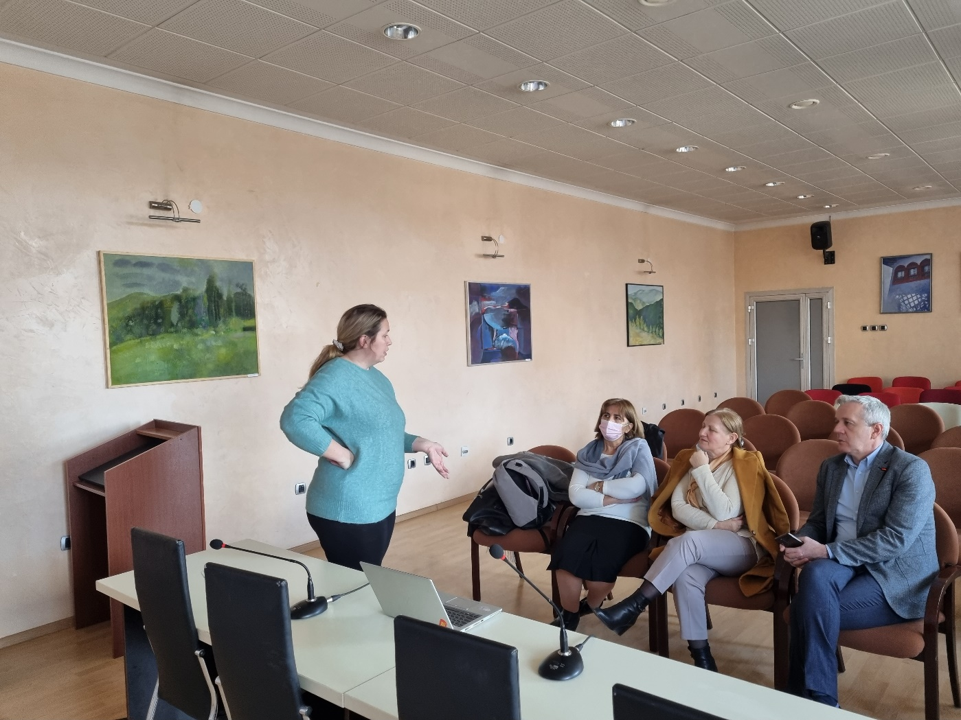
Slika 9 - Fotografija snimljena tokom prezentacije uz dozvolu za objavljivanje
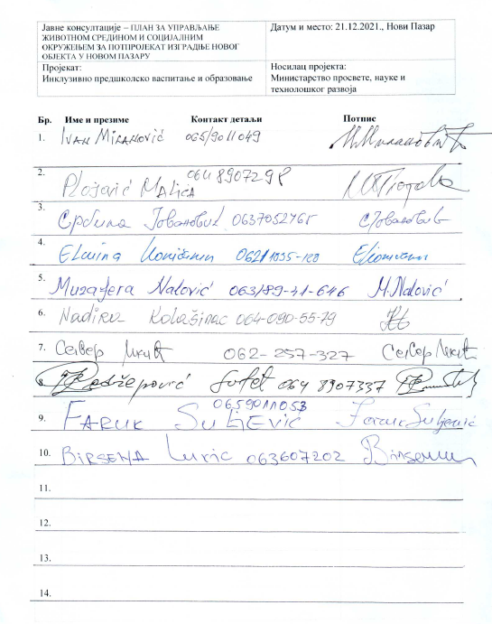
Slika 10 - Spisak učesnika

19. PRILOZI

Prlilog 1: NACIONALNI PRAVNI OKVIR ZA ZAŠTITU ŽIVOTNE SREDINE i OKVIR PROCENE UTICAJA NA ŽIVOTNU SREDINU
Zaštita životne sredine u RS regulisana je s više republičkih i lokalnih zakona i podzakonskih akata. Glavni pravni dokumenti jesu sledeći:
- Ustav Republike Srbije („Službeni glasnik RS” br. 98/2006)
- Nacionalna strategija održivog razvoja („Službeni glasnik RS” br. 72/2009, 81/2009)
- Zakon o zaštiti životne sredine („Službeni glasnik RS” br. 135/2004, 36/2009, 43/2011, 14/2016, 76/2018, 95/2018)
- Zakon o proceni uticaja na životnu sredinu („Službeni glasnik RS” br. 135/2004, 36/2009)
- Zakon o upravljanju otpadom („Službeni glasnik RS” br. 36/2009, 88/2010, 14/2016, 95/2018)
- Zakon o zaštiti od buke u životnoj sredini („Službeni glasnik RS” br. 36/2009, 88/2010)
- Zakon o vodama („Službeni glasnik RS” br. 30/2010, 93/2012, 101/2016, 95/2018, 95/2018)
- Zakon o bezbednosti i zdravlju na radu („Službeni glasnik RS” br. 101/2005, 91/2015 i 113/2017 – dr. zakon)
- Zakon o planiranju i izgradnji („Službeni glasnik RS” br. 72/2009, 81/2009, 64/2010, 24/2011, 121/2012, 42/2013, 50/2013, 98/2013, 132/2014, 145/2014, 83/2018, 31/2019, 9/2020)
- Zakon o zaštiti prirode („Službeni glasnik RS” br. 36/2009, 88/2010, 91/2010, 14/2016, 96/2018)
- Zakon o strateškoj proceni uticaja na životnu sredinu („Službeni glasnik RS” br. 135/2004, 88/2010)
- Zakon o šumama („Službeni glasnik RS” br. 30/2010, 93/2012, 89/2015, 95/2018)
- Zakon o zaštiti vazduha („Službeni glasnik RS” br. 36/2009, 10/2013)
- Zakon o poljoprivrednom zemljištu („Službeni glasnik RS” br. 62/2006, 65/2008, 41/2009, 112/2015, 80/2017, 95/2018).
Propisi povezani s procedurom PUŽS uključuju:
- Zakon o proceni uticaja na životnu sredinu („Službeni glasnik RS” br. 135/2004, 36/2009);
- Zakon o zaštiti životne sredine („Službeni glasnik RS” br. 135/2004, 36/2009, 43/2011, 14/2016, 76/2018, 95/2018);
- Uredba o odlaganju otpada na deponije (“Službeni list RS”, br. 92/2010);
- Uredbu o utvrđivanju liste projekata za koje je obavezna procena uticaja i liste projekata za koje se može zahtevati procena uticaja na životnu sredinu („Službeni glasnik RS” br. 114/2008);
- Zakon o potvrđivanju Konvencije o proceni uticaja na životnu sredinu u prekograničnom kontekstu (Espo konvencija) („Službeni glasnik RS” br. 102 /2007);
- Zakon o potvrđivanju Konvencije o dostupnosti informacija, učešću javnosti u donošenju odluka i pravu na pravnu zaštitu u pitanjima životne sredine (Arhuska konvencija) („Službeni glasnik RS” br. 38/2009)
- Zakon o slobodnom pristupu informacijama od javnog značaja („Službeni glasnik RS” br. 120/2004, 54/2007, 104/2009, 36/2010);
- Zakon o planiranju i izgradnji („Službeni glasnik RS” br. 72/2009, 132/2014, 145/2014, 83/2018, 31/2019, 9/2020);
- Pravilnik o sadržini, izgledu i načinu vođenja javne knjige o sprovedenim postupcima i donetim odlukama o proceni uticaja na životnu sredinu („Službeni glasnik RS” br. 69/2005);
- Pravilnik o sadržini zahteva o potrebi procene uticaja i sadržini zahteva za određivanje obima i sadržaja studije o proceni uticaja na životnu sredinu („Službeni glasnik RS” br. 69/2005);
- Pravilnik o sadržini studije o proceni uticaja na životnu sredinu („Službeni glasnik RS” br. 69/2005)
- Pravilnik o postupku javnog uvida, prezentaciji i javnoj raspravi o studiji o proceni uticaja na životnu sredinu („Službeni glasnik RS” br. 69/2005)
- Pravilnik o radu tehničke komisije za ocenu studije o proceni uticaja na životnu sredinu („Službeni glasnik RS” br. 69/2005)
- Pravilnik o dozvoljenom nivou buke u životnoj sredini („Službeni glasnik RS” br. 72/2010)
- Uredba o klasifikaciji voda („Službeni glasnik SRS” br. 5/1968)
- Pravilnik o opasnim materijama u vodama („Službeni glasnik SRS” br. 31/1982).
Propisi vezani za vlasnička i svojinska prava i pitanja vezana za rad:
- Zakon o javnoj svojini („Službeni glasnik RS” br. 72/2011, 88/2013, 105/2014, 104/2016 – dr. zakon, 108/2016, 113/2017 i 95/2018))
- Zakon o osnovama svojinskopravnih odnosa („Službeni list SFRJ” br. 6/80, 36/90, „Službeni list FRJ” br. 29/96 i „Službeni glasnik RS” br. 115/2005)
- Zakon o ozakonjenju objekata („Službeni glasnik PC” br. 96/2015, 83/2018),
- Zakon o radu („Službeni glasnik RS” br. 24/2005, 61/2005, 54/2009, 32/2013, 75/2014, 13/2017 – odluka US, 113/2017 i 95/2018 – autentično tumačenje)
- Zakon o obligacionim odnosima („Službeni list SFRJ” br. 29/78, 39/85, 45/89 – odluka US, 57/89, „Službeni glasnik SRJ” br. 31/93 i „Službeni glasnik SCG” br. 1/2003 – Ustavna povelja, Službeni glasnik RS” br. 18/2020)
- Zakon o bezbednosti i zdravlju na radu („Službeni glasnik RS” br. 101/2005, 91/2015 i 113/2017 – dr. zakon)
- Ratifikovane konvencije Međunarodne organizacije rada;
- Zakon o smanjenju rizika od katastrofa i upravljanju vandrednim situacijama ("Sl. glasnik RS", br. 87/2018);
- Uredba o bezbednosti i zdravlju na radu na privremenim i pokretnim gradilištima ("Sl. glasnik RS", br. 14/2009, 95/2010 i 98/2018);
- Uredba o preventivnim merama za bezbedan i zdrav rad pri izlaganju azbestu ("Sl. glasnik RS", br. 108/2015);
- Pravilnik o zaštiti na radu pri izvođenju građevinskih radova ("Sl. glasnik RS", br. 53/97)
- Pravilnik o preventivnim merama za bezbedan i zdrav rad na radnom mestu ("Sl. glasnik RS", br. 21/2009 i 1/2019);
- Pravilnik o preventivnim merama za bezbedan i zdrav rad pri korišćenju sredstava i opreme za ličnu zaštitu na radu ("Sl. glasnik RS", br. 92/2008 i 101/2018);
- Pravilnik o postupku pregleda i provere opreme za rad i ispitivanja uslova radne okoline ("Sl. glasnik RS", br. 94/2006, 108/2006 - ispr., 114/2014 i 102/2015);
- Pravilnik o preventivnim merama za bezbedan i zdrav rad pri korišćenju opreme za rad ("Sl. glasnik RS", br. 23/2009, 123/2012, 102/2015 i 101/2018);
- Pravilnik o obezbeđivanju oznaka za bezbednost i/ili zdravlje na radu ("Sl. glasnik RS", br. 95/2010 i 108/2017);
- Pravilnik o tehničkim standardima planiranja, projektovanja i izgradnje objekata, kojima se osigurava nesmetano kretanje i pristup osobama sa invaliditetom, deci i starijim osobama("Sl. glasnik RS", br. 22/2015)
- Zakon o predškolskom vaspitanju i obrazovanju („Službeni glasnik SR Srbije”, br. 18/2010, 101/2017, 113/2017-dr. Zakon, 95/2018- dr.zakon i 10/2019).
- Pravilnik o uslovima u pogledu zdravstvene ispravnosti predmeta opšte upotrebe koji se mogu stavljati u promet (“Službeni glasnik SFRJ”, br. 26/83, 61/84, 56/86, 50/89, 18/91, 60/2019 - dr. pravilnik i 78/2019 - dr. pravilnik);
- Pravilnik o bližim uslovima za osnivanje, početak rada i obavljanje delatnosti predškolske ustanove („Službeni glasnik SR Srbije” – Prosvetni glasnik, br. 1/2019),
- Pravilnik o bezbednosti dečijih igrališta („Službeni glasnik SR Srbije”, br. 63/2018,
- Zakonu o predškolskom vaspitanju i obrazovanju („Službeni glasnik SR Srbije”, br. 18/2010, 101/2017, 113/2017-dr. Zakon, 95/2018- dr.zakon i 10/2019).

Prilog 2: OBRAZAC ZA PODNOŠENjE ŽALBI
Registarski broj:
Puno ime u prezime  Napomena: žalbu možete podneti i anonimno ako želite ili zahtevati da se vaš identitet ne otkriva trećim licima bez vaše saglasnosti | Ime .....................................................................................................  Prezime .............................................................................................  □ Želim da uložim žalbu anonimno  □ Zahtevam da se moj identitet ne otkriva bez moje saglasnosti
Kontakt informacije  Molim vas označite kako želite da budete kontaktirani (poštom, i-mejlom, telefonom) | □ poštom: molimo upišite poštansku adresu  ................................................................................................  ................................................................................................  ................................................................................................  □ telefonom: ........................................................................  □ i-mejlom: ...........................................................................
Kako biste opisali Vaš pol | □ muški  □ ženski  □ drugo …………………………...
Željeni jezik komunikacije | □ srpski  □ drugi, upišite koji: ........................................................
Opis incidenta ili pritužbe | Šta se dogodilo? Gde se dogodilo? Kome se dogodilo? Koji je ishod problema?
Datum incidenta/pritužbe | □ jednokratni incident/pritužba (datum.............................)  □ desilo se više puta (koliko?..............................)  □ kontinuirano (trenutno uzrokuje probleme)
Šta vidite kao rešenje problema?

Potpis: ...............................................
Datum: .................................................
Molimo predajte ovaj obrazac Ministarstvu prosvete, nauke i tehnološkog razvoja / JUP IPVO, na adresu: Nemanjina 22–26, 11000 Beograd

Prilog 3: PROCES ISPITIVANjA UTICAJA NA SOCIJALNO OKRUŽENjE I SPISAK UTICAJA KOJI AKTIVIRAJU OP 4.12
Koraci u procesu ispitivanja uticaja sastoje se od:
- prikupljanja i obrade primarnih podataka kroz:
- razgovori i sastanci s glavnim zainteresovanim stranama (MPNTR),
- analiza podataka dobijenih kroz upitnik prosleđen JLS.
- prikupljanja i obrade sekundarnih podataka kroz:
- projektnu i tehničku dokumentaciju,
- građevinsku dozvolu,
- bazu podataka Registra nepokretnosti,
- informacije iz izvoda iz Katastra nepokretnosti,
- referentni sistem Geo Srbije.

OBRAZAC PREGLEDA UTICAJA NA SOCIJALNO OKRUŽENjE I POKRETAČA ZA POTPROJEKTE
Akvizicija zemljišta i pristup resursima
 |  | DA | NE
 | Vrsta aktivnosti
1 | Da li potprojekat iziskuje akviziciju (privremenu ili trajnu) zemljišta (u javnom ili privatnom vlasništvu) kako bi bio realizovan? |  | √
2 | Da li se za potprojekat koristi zemljište na kom se redovno obavljaju proizvodne aktivnosti, npr. baštovanstvo, poljoprivreda, ispaša, lokacija za ribolov, šume? |  | √
3 | Da li potprojekat podrazumeva izmeštanje pojedinaca, porodica ili preduzeća? |  | √
4 | Da li potprojekat uzrokuje privremen ili trajan gubitak letine, plodonosnih stabala ili kućne infrastrukture? |  | √
5 | Da li potprojekat uzrokuje prinudnu zabranu pristupa ljudi zakonski proglašenim parkovima ili zaštićenim područjima? |  | √
6 | Da li potprojekat uzrokuje gubitak egzistencije? |  | √
7 | Da li potprojekat ima uticaja na osetljive pojedince ili društvene grupe? |  | √
8 | Da li potprojekat podrazumeva raseljavanje uz podršku vlade? |  | √
Ni u jednom polju koje se tiče navedenih pitanja nije obeleženo polje „DA”, pa prema tome ovaj potprojekat ne iziskuje izradu Akcionog plana raseljavanja.

Prilog 4: PREGLED VLASNIŠTVA NAD ZEMLjOM I OBJEKTOM

Tabela 1 - Detalji o katastarskoj parceli
Broj parcele | Broj potparcele | Površina (m²) | Vrsta vlasničkog prava i titular
736/1 | 1 | 837 | Javno vlasništvo/grad Novi Pazar
736/1 | 2 | 224 | Javno vlasništvo/grad Novi Pazar
736/1 | 3 | 500 | Javno vlasništvo/grad Novi Pazar
736/1 | 4 | 3157 | Javno vlasništvo/grad Novi Pazar
736/2 | 1 | 619 | Javno vlasništvo/grad Novi Pazar
Total: |  | 5 337 m²

Prilog 5: KVARTALNI IZVEŠTAJ O UTICAJU NA ŽIVOTNU SREDINU I SOCIJALNO OKRUŽENjE – okvirni sadržaj

U nastavku je dat predlog okvirnog sadržaja Kvartalnog izveštaja čija je priprema obaveza Izvođača. U nastavku je minimum koji mora da se sadrži u izveštaju, a obaveza Izvođača je da konačni sadržaj izveštaja prilagodi u skladu sa specifičnim uticajima potprojekta. Pripremljeni nacrt Središnjeg izveštaja Izvođač dostavlja Nadzoru na odobrenje pre slanja.

PROJEKAT INKLUZIVNOG PREDŠKOLSKOG VASPITANjA I OBRAZOVANjA-ZAJAM MBOR 8693YF

KVARTALNI IZVEŠTAJ O UTICAJU NA ŽIVOTNU SREDINU I SOCIJALNO OKRUŽENjE

Izveštaj br.1

Uvod

Projektom je predviđeno povećanje pristupa kvalitetnim uslugama predškolskog vaspitanja i obrazovanja, posebno za decu iz društveno osetljivih grupa. Projekat obuhvata četiri glavne komponente:
- Komponentu 1: Proširenje ponude slobodnih mesta u predškolskim ustanovama
- Komponentu 2: Unapređivanje kvaliteta predškolskog vaspitanja i obrazovanja
- Komponentu 3: Podrška deci i porodici
- Komponentu 4: Upravljanje projektom, tehnička pomoć i praćenje i vrednovanje
Prema Okvirnom dokumentu za upravljanje životnom sredinom i socijalnim okruženjem (ODUŽSSO) koji se primenjuje na projektu i Operativnoj proceduri Svetske Banke za zaštitu životne sredine 4.0.1 (OP 4.0.1), Banka zahteva procenu stanja životne sredine potprojekata predloženih za finansiranje sredstvima zajma Banke kako potprojekti ne bi remetili stanje životne sredine i kako bi odluke koje se donose bile održive.
U skladu sa okvirnim planom, za svaku lokaciju na kojoj se izvode radovi, posebno je izrađen Plan za upravljanje životnom sredinom i socijalnim okruženjem (PzUŽSSO) radi utvrđivanja štetnih uticaja potprojekta na životnu sredinu i socijalno okruženje (bez aktiviranja OP 4.12), uključujući uticaje na konkretnu lokaciju, koji se mogu prevazići primenom predloženih mera za ublažavanje štetnih uticaja. Ovaj PzUŽSSO omogućava usaglašenost Projekta s relevantnim domaćim zakonodavstvom i zahtevima SB povezanim s procedurama procene uticaja na životnu sredinu, fizička kulturna dobra, zdravlje i bezbednost, a u skladu sa Okvirnim dokumentom za upravljanje životnom sredinom i socijalnim okruženjem. Oni su takođe uključeni u okvir projektne dokumentacije svakog Ugovora o građenju na ovom projektu.
Ovaj Središnji izveštaj izrađen je za period od početka potpojekta do sredine trajanja istog. Izveštaj daje informacije o usaglašenosti PzUŽSSO sa stanjem na gradilištu i uopšte na konkretnom potprojektu, kao i sprovedenim merama za ublažavanje uticaja na životnu sredinu i socijalno okruženje.
U datom periodu sprovedene su sledeće aktivnosti:
- ...

INFORMACIJE O PROJEKTU/POTPROJEKTU
PROJEKAT INKLUZIVNOG PREDŠKOLSKOG VASPITANjA I OBRAZOVANjA - ZAJAM MBOR 8693YF |  | Period izveštavanja:  Datum izveštaja:
Opšti podaci o podprojektu i ugovoru o građenju:
Predmet ugovora o izgradnji:
Broj i datum Ugovora o izgradnji:
Podaci o učesnicima projekta
FINANSIJER:  REPUBLIKA SRBIJA  MINISTARSTVO PROSVETE, NAUKE I TEHNOLOŠKOG RAZVOJA  Nemanjina 22-26,  Beograd | IZVOĐAČ RADOVA:
INVESTITOR:  OPŠTINA:  Ulica i broj:  Mesto:  NAZIV PU: | STRUČNI NADZOR:

TABELA IDENTIFIKOVANIH UTICAJA I ODGOVARAJUĆIH MERA ZA UBLAŽAVANjE – STATUS
U tabeli su navedene opšte mere i one koje su generalno predviđene Planom za ublažavanje uticaja i Planom za praćenje. Mere će biti dopunjene i skladu sa izvedenim radovima i trenutnom situacijom na gradilištu.
Br. | Uticaj | Parametri za izveštavanje | Status
1 | Negativni uticaji na životnu sredinu, socijalno okruženje, zdravlje i bezbednost usled lošeg planiranja i neusaglašenosti sa zakonskim obavezama. | Relevantne dozvole moraju se pribaviti pre otpočinjanja bilo kakavih radova na izgradnji/rekonstrukciji prema relevantnoj regulativi u Srbiji. Identifikovati oblasti za koje je potrebno pribaviti dozvole i osigurati da su sve relevantne dozvole i saglasnosti pribavljeni.  Sklopiti ugovore sa vlasnicima parcela koje se privremeno koriste.
2 | Negativni uticaji na životnu sredinu, socijalno okruženje, zdravlje i bezbednost usled lošeg planiranja. | Izvođač je dužan da pripremi sledeće planove, dobije odobrenje od Nadzora za iste i redovno ih ažurira u skladu sa situacijom na gradilištu.  - Plan organizacije gradilišta,  - Plan upravljanja zemljištem,  - Plan za upravljanje otpadom,  - Plan za upravljanje otpadnim vodama,  - Plan upravljanja skladištima nafte i goriva,  - Plan za reagovanje u hitnim situacijama,  - Plan za smanjenje buke,  - Plan raščišćavanja gradilišta,  - Plan rešavanja žalbi,  - Plan za bezbednost i zdravlje na radu.
3 | Opšta pitanja zaštite životne sredine, socijalnog okruženja i bezbednosti i zdravlja | - Imenovana lica,  - Sprovedene obuke,  - Održani sastanci,  - Obilasci/inspekcije gradilišta  - Izveštaji o neusaglašenostima.
4 | Pitanja bezbednosti i zdravlja na radu  Mogući nepovoljni uticaji na zdravlje radnika, korisnika objekta i lokalnog stanovništva usled:  - lokacije objekta u gradskom području,  - mogućih povreda korisnika objekta i lokalnog stanovništva usled izvođenja radova,  - neusklađenosti s lokalnim bezbednosnim propisima. | - Obezbeđenje gradilišta (ograda, kontrolisan ulaz, tabela sa podacima, 24 časovno čuvanje, i ostalo),  - Saobraćaj ka gradilištu i od njega,  - Primena mera za zdrav i bezbedan rad radnika,  - Skladištenje i upravljanje opasnim materijama,  - Održavanje vozila,  - Redovno čišćenje gradilišta/objekta kao bi se smanjio uticaj prašine.
5 | Zagađenje vode i zemljišta  Mogući uticaj na podzemne vode usled zagađenja zemljišta zbog curenja materijala kao što su goriva iz vozila, motorna ulja i lubrikanti. | - Mogući opasni otpad (gorivo iz vozila, motorna ulja, lubrikanti, farbe, razređivači) treba sakupljati i skladištiti odvojeno uz potpisivanje podugovora s ovlašćenim preduzećem za prevoz i konačno uklanjanje opasnog otpada.  - Sav tečni otpad ka oi sve toksične i otpadne tečne materije skladištiti odvojeno, u nepropusnim kanistrima. Veće količine opasnih i zagađujućih tečnih materija biće skladištene u nepropusnim kanistrima sa tankvanama zapremine 110% od ukupne zapremine samog kanistera. Obezbeđeni absorbenti.  - Redovno održavanje i servisiranje građevinske mehanizacije kako bi se maksimalno redukovali potencijalni kvarovi iste.
6 | Proizvodnja otpada  Mogući nepovoljni uticaji na životnu sredinu i zdravlje ljudi mogli bi se javiti usled neodgovarajućeg upravljanja različitim tokovima otpada. | - Utvrđivanje vrsti otpada (opasnog otpada i otpada koji nije opasan) i njihovo razdvajanje na lokaciji,  - Prikupljanje opasnog materijala, njegovo obeležavanje kao opasnog otpada i predaja preduzeću ovlašćenom za rukovanje njime,  - Ugovor sa preduzećem ovlašćenim za prikupljanje i transport opasnog otpada, u skladu s Planom za upravljanje otpadom.  - Materijal treba da bude pokriven tokom transporta kako bi se izbeglo rasipanje otpada.  - Zabranjeno je spaljivanje građevinskog ambalažnog otpada na lokaciji.
7 | Upravljanje materijalima | - Obuka za osoblje zaduženo za rukovanje opasnim materijama i hemikalijama,  - Bezbedonosni listovi dostupni za sav materijal, naročito opasan,  - Svi dobavljači poseduju dozvole.
8 | Ometanje bukom  Građevinski radovi i saobraćaj prouzrokovaće ometanje bukom i vibracijama usled upotrebe mehanizacije i vozila za prevoz građevinskog materijala, radnika i otpada proizvedenog u fazama deaktiviranja i izgradnje | - Plan izvođenja građevinskih radova (vreme od-do, kojim danima),  - Provera nivoa buke,  - Žalbe lokalnog stanovništva.
9 | Zagađenje vazduha  Građevinski radovi izazvaće emisije  CO2, CO, OA, PAU, SO2 i čestica (PM10, PM2.5) iz pokretnih izvora (vozila i građevinske mehanizacije).  Rasklapanje opreme, iskopavanje, kretanje vozila i rukovanje materijalima, posebno oko gradilišta, uzrokovaće podizanje prašine koja se prenosi vazduhom. | - Upotreba zaštitnih maski za radnike.  - Redovno održavanje voziila i opreme,  - Pokrivanje tovara,  - Prskanje vodom površina na gradilištu i transportnih puteva tokom suvih i vetrovitih dana,  - Skladištenje građevinskog materijala,  - Ograničenje brzine kretanja vozila na gradilištu, od i ka njemu.
10 | Šteta na objektima privatne i javne infrastrukture izazvana izvođenjem građevinskih radova i upotrebom građevinskih mašina | - Primljene žalbe,  - Evidentiranje štete,  - Preduzete akcije.
11 | Zdravlje i bezbednost dece i osoblja tokom izvođenja građevinskih radova | - Evidencija o sprovedenim obukama za decu i osoblje..
12 | Sprovođenje žalbenog mehanizma | - Broj primljenih žalbi u vezi sa povišenom bukom, vibracijama i prašinom,  - Broj primljenih žalbi u vezi sa pristupom predškolskoj ustanovi i bezbednošću saobraćaja,  - Ostale žalbe,  - Registar žalbi.
13 | Sprovodjenje procedura | - Eventualni arheološki nalazi,  - Ispitivanje opreme,  - Ostalo.

Prilog 6: ZAPISNIK SA JAVNE RASPRAVE ODRŽANE 18. maja 2021. godine
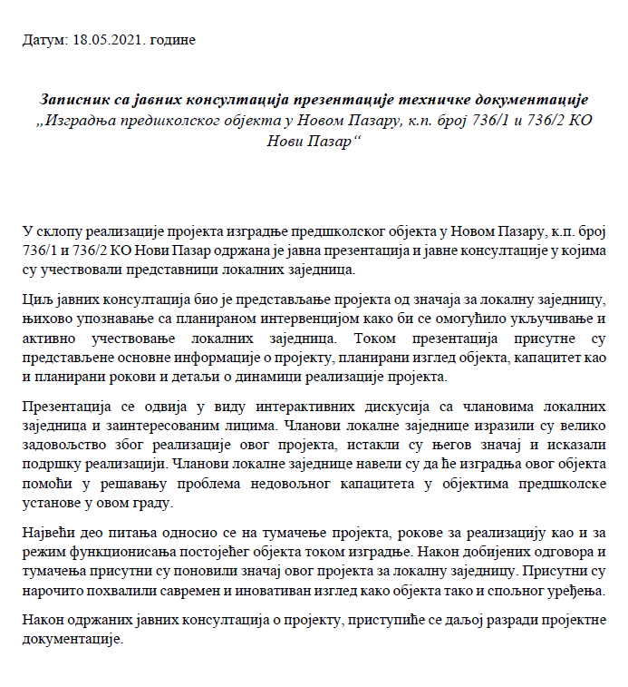
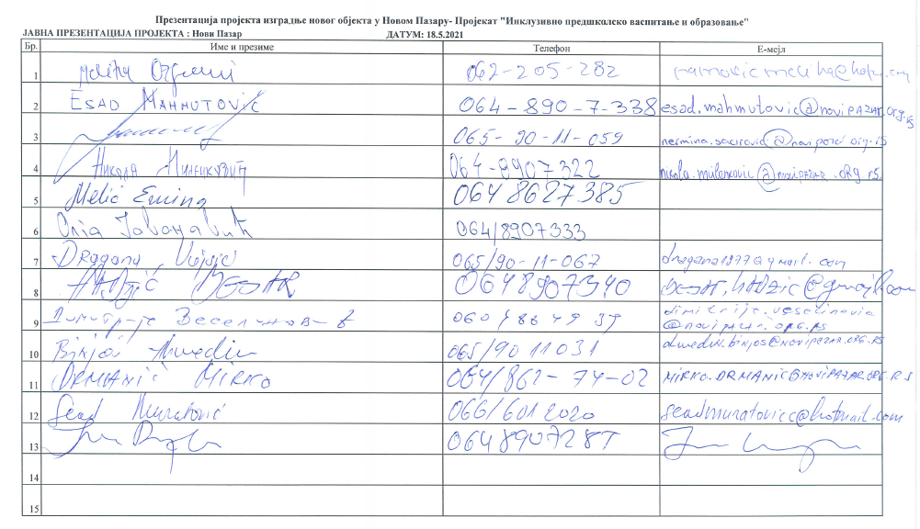

ОДУЖССО доступан је на: http://www.mpn.gov.rs/wp-content/uploads/2016/11/ESMF-ENG-2.pdf
Током својих надзорних мисија Светска банка може у било ком тренутку затражити проверу да ли су такве дозволе издате и важеће и да ли су аспекти надзора и примене мера ублажавања утицаја овог Плана спроведени током фаза изградње у складу с прописима Светске банке и одговарајућим законима Републике Србије.
Оквирни садржај овог извештаја дат је у Прилогу 5.
https://www.paragraf.rs/propisi/zakon_o_javnoj_svojini.html
https://www.paragraf.rs/propisi/zakon_o_osnovama_svojinskopravnih_odnosa.html, ibid

